TEHNIČKO UPUTSTVO

Toplotna pumpa zrak-voda

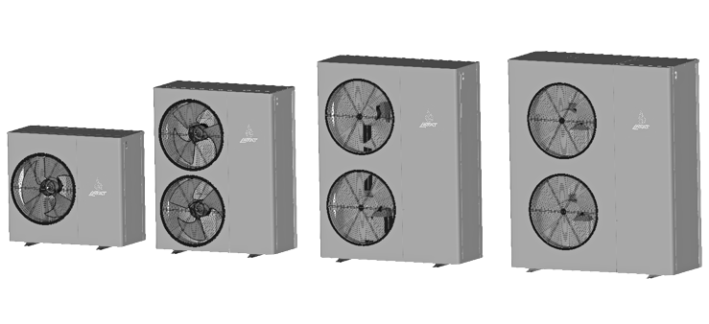Monoblok serija

Eco Life 6

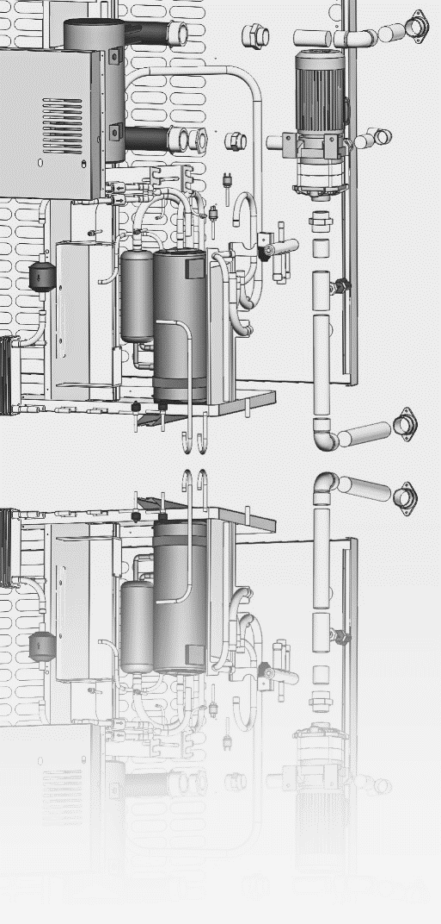Eco Life 10

Eco Life 16T



Sadržaj

1. Sigurnost 5

2. Specifikacije 7

3. Upravljanje 9

3.1. Izlazne veličine upravljanja (output) 9

3.1.1. Kompresor 9

3.1.2. Pumpa vode 9

3.1.3. Električni grijač vode 10

3.1.4. Električni grijač spremnika sanitarne vode 10

3.1.5. Ventilatori 11

3.1.6. Četveroputi ventil 11

3.1.7. Grijač kompresora 11

3.1.8. Elektronski ekspanzioni ventil (EEV) 11

3.1.9. Pomoćni elektronski ekspanzioni ventil (EVI) 12

3.1.10. Troputi ventil 13

3.1.11. Grijač poda 13

4. Načini rada 14

4.1. Grijanje 14

4.2. Grijanje sanitarne vode 14

4.3. Hlađenje 14

4.4. Odmrzavanje 15

4.5. Ostale funkcije 16

5. Zaštita i greške 17

5.1. Prekidač protoka 17

5.2. Zaštita od visokog pritiska 17

5.3. Zaštita od niskog pritiska 17

5.4. Zaštita od visoke temperature 17

5.5. Zaštita od prevelike razlike ulazne i izlazne temperature vode 18

5.6. Zaštita od previsoke izlaze temperature vode 18

5.7. Zaštita od preniske izlazne temperature vode 18

5.8. Zaštita od niske temperature tokom odmrzavanja 18

5.9. Previsoka temperatura linije freona 18

5.10. Zaštita od smrzavanja 19

5.11. Zaštita od prekoračenja opterećenja kompresora 19

5.12. Greške senzora 19

5.13. Greška komunikacije 21

5.14. Tabela sa pregledom grešaka 21

6. Inverter kompresora 23

6.1. Upravljanje frekvencijom rada kod grijanja 23

6.2. Upravljanje frekvencijom u načinu rada grijanje sanitarne vode 25

6.3. Upravljanje frekvencijom u načinu rada hlađenje 26

6.4. Upravljanje inicjalnim stepenom otvorenosti elektronskog ekspanzionog ventila 26

6.5. Zaštita kompresora upravljanjem frekvencijom 27

6.6. Zaštita od prekomjerne jačine električne struje 27

6.7. Pregrijavanje invertera 28

7. WiFi ekran na dodir i korištenje toplotne pumpe 29

7.1. Interfejs – opis oznaka 29

7.2. Izbor načina rada i zadavanje željenih temperatura 31

7.3. Programiranje uključivanja i isključivanja toplotne pumpe 32

7.4. Izbornik STATUS 32

7.5. Izbornik POSTAVKE RADA 33

7.6. Izbornik opštih postavki 33

7.7. Dijagram 34

7.8. Zapisnik grešaka u radu 34

7.9. WiFi opcija ekrana i Smart Life aplikacija 35

8. Dijagnostika grešaka i kvarova 37

9. Instalacija 40

9.1. Izbor najbolje lokacije 40

9.2. Instalacija cjevovoda 41

9.3. Napajanje 42

PRILOG 43

Pregled osnovnih informacija za montažu 43

# Sigurnost

* Pažljivo pročitati tehničko uputstvo prije instalacije, prije puštanja u rad ili servisiranja i prije bilo kojeg zahvata na toplotnoj pumpi(uređaj koja će se zvati „uređaj“ u nastavku teksta o sigurnosti).
* Mašinske i elektro instalacije može provoditi samo ovlaštena osoba, odnosno ovlašteni instalater i električar. Pri instalaciji moraju se poštovati sve upute date u ovom tehničkom uputstvu.
* U nastavku je dat pregled opasnosti s kojim se može suočiti prilikom zahvata na uređaju. Potrebno je pažljivo proučiti moguće opasnosti, upozorenja i uvažiti preporuke date u nastavku. Nepravilo rukovanje može dovesti do ozbiljnih povreda kao i oštećena na samom uređaju koji mogu uzrokavati nepravilan rad, veći utrošak električne energije pri radu i dodatne opasnosti.

|  |  |
| --- | --- |
|  | Oprezno rukovati s uređajem prilikom prijevoza i postavljanja na mjesto zbog mogućnosti pada, prevrtanja i drugog vida gubitka kontrole prilikom transporta koji može uzrokovati povrede prilikom pada uređaja na osobe u neposrednoj blizini. |
| Ne stajati i ne sjedati na uređaj i ne penjati se na krov zbog mogućnosti pada s istog. |
| Ne gurati prste niti bilo koje druge objekte kroz morežicu ventilatora. Ventilator se okreće velikim brojem okretaja, može nastati ozbiljna povreda kao i šteta na samom plastičnom propeleru. |
| Prilikom instalacije cijevi ne koristiti poluge u vidu postavljanja cijevi na ključ prilikom zatezanja ili slične primjene prekomjerne sile, postoji mogućnost odvaljivanja priključnih navojnih elemenata. |
| Nepravilna instalacija cijevi vode, potisa i povrata, može dovesti do curenja i izazvati opasnosti od strujnog udara, kratkog spoja i drugih oštećenja na uređaju koji mogu izazvati ozbiljne povrede. |
| Uređaj može biti spojen samo na zatvorenu mrežu vode, pod pritiskom, pregledanu i očišćenju od prljavštine. Spajanje na otvorenu mrežu, kao i prljav cjevovod može dovesti do pojave korozije i oštećenja na izmjenjivaču topline. |
| Bilo koji radovi na uređaju koji uključuju skidanje prednje stranice ili krova, koja su pričvršćeni vijcima, potrebno je raditi sa ovlaštenom osobom, inače su moguća oštećenja i nepravilno funkcionisanje uređaja izazvana nepravilnim rukovanjem. |
| Ne dirati aluminijska rebra na vanjskom izmjenjivaču topline, moguće su posjekotine kao i oštećenja an samom izmjenjivaču i nepravilan rad uređaja. |
| Uzeti u obzir da uređaj kondenzuje na vanjskoj jedinici. Obezbijediti odvod kondenza tako da ne napravi oštećenja na imovini korisnika. |
| Prilikom prvog pokretanja pregledati sve linije vode da nema curenja i utvrditi da je sistem oslobođen od zraka. Pregledati parametre rada uređaja. |
| Prašina, masnoća i druge nečistoće koje završe u cjevovodu prilikom servisiranja mogu dovesti do problema u radu, čak i trajnog oštećenja na uređaju. |
|  | Nepravilno rukovanje na uređaju može dovesti do strujnog udara, izazvati teške tjelesne povrede čak i smrt. |
| Napajanje uređaja električnom energijom uraditi na način propisan ovim uputstvom, bez improvizacija u vidu promjene presjeka žice napojnog kabla, dodavanja dodatnih spojnica ili premosnica, niti provođenja bilo kojeg drugog zahvata i improvizacija osim na način priključivanja na mrežu propisan ovim uputstvom. |
| Korisiti nove kablove i ne dijeliti napajanje toplotne pumpe sa drugim uređajima. |
| Ne koristiti i ne ugrađivati neovlaštene električne i elektronske komponente na uređaj. To može dovesti do eletričnog udara, ozbiljnih povreda i nepravilnog rada kao i oštećenja na samom uređaju. |
| Isključiti dovod struje prije otvaranja uređaja radi servisiranja, prilikom premještanja uređaja ili radova na linijama vode. |
| Zazemljenje na uređaju mora se uraditi pravilno, prema ovom tehničkom uputstvu. |
| Električne kablove ne voditi uz cijevi vode ili freona zbog mogućnosti visokih temperatura |
| Freon R32 spada u grupu srednje zapaljivih gasova i potrebno je primjeniti mjere opreza prilikom rukovanja u slučaju curenja u većim količinama. |
| Freon R32 nije toksičan, ali freon ne ispušati u atmosferu, može izazvati povrede prilikom prekomjernog udisanja ili prilikom kontakta sa tečnim freonom u vidu promrzlina na koži. |
| Ne miješati različite freone, to će dovesti do problema u radu čak i oštećenja uređaja. |
| Dopunjavanje ili zamjena freona, kao i zamjena bilo koje komponente koja uključuje pražnjenje freona i zavarivanje cijevi mora biti izvršena od ovlaštenog servisera obučenog da rukuje sa zapaljivim materijama i pri tome koristi sva neophodno lična zaštitna sredstva i opremu. |
| Prije zavarivanja komponenti ili cijevi u sistemu potrebno je izvršiti prethodno ispiranje cijevi i komponenti inertnim gasom (azotom). |
| Prilikom građevinskih i drugih radova oko uređaja osigurati da ne dođe do ošećenja koje može izazvati ispuštanje freona u okolinu. |
| Ni jedan dio uređaja, koji je pod pritiskom i sadrži freon ne smije biti izložen otvorenom plamenu ili vanjskom izvoru topline. |
| Uređaj se mora skladištiti na prozračnom mjestu. |
| Svi zahvati na dijelu uređaja koji je pod pritiskom i koji sadrži freon moraju se raditi isključivo prema uputama koje sadrži ovo tehničko uputstvo. |
|  | Korisiti lična zaštitna sredstva: zaštitne načale, rukavice i radno odijelo sa dugim rokavima i nogavicama. |
|  |

# Specifikacije

|  |  |  |  |  |
| --- | --- | --- | --- | --- |
|  | | | | |
| Eco Life 10 | | | | |
| Rashladni fluid | R32 – Difluormetan (HFC-32) | | kg | 1.7 |
| Kompresor | Panasonic | | Rotacioni | |
| Motor | | Broj polova | 4 |
| Maksimalna ulazna snaga | | kW | 2.8 |
| Maksimalna izlazna snaga | | kW | 1.7 |
| Ulje - FW50S | | cm3 | 900 |
|  | | | | |
| Ventilator | Motor | | BL DC | |
| Broj polova | 8 |
| Maksimalna ulazna snaga | | W | 75 |
| Nominalni broj obrtaja | | r/min | 850 |
| Pumpa vode | Wilo - PARA | | Izlazna snaga - 75 W | |
| Napajanje | Broj faza | | 1 | |
| Napon | | V | 220 |
| Maksimalna jačina struje | | A | 21.5 |
| Frekvencija | | Hz | 50 |
| Performanse | COP | Snaga [kW] | Ambijent [oC] | Potis vode [oC] |
| Grijanje | 2.2 | 7.5 | -7 | 55 |
| 4.3 | 12.5 | 7 | 36 |

|  |  |  |  |  |
| --- | --- | --- | --- | --- |
|  | | | | |
| Eco Life 16T | | | | |
| Refrigerant | R32 – Difluormetan (HFC-32) | | kg | 2 |
| Kompresor | Panasonic | | Rotacioni | |
| Motor | | Poles | 4 |
| Maksimalna ulazna snaga | | kW | 4.39 |
| Maksimalna izlazna snaga | | kW | 3 |
| Ulje - FW50S | | cm3 | 1300 |
|  | | | | |
| Ventilator | Motor | | BL DC | |
| Broj polova | 8 |
| Maksimalna ulazna snaga | | W | 75 |
| Nominalni broj obrtaja | | r/min | 850 |
| Pumpa vode | Wilo - PARA MAXO | | Izlazna snaga – 135 W | |
| Napajanje | Broj faza | | 3 | |
| Napon | | V | 380-415 |
| Maksimalna jačina struje | | A | 12 |
| Frekvencija | | Hz | 50 |
| Performanse | COP | Snaga [kW] | Ambijent [oC] | Potis vode [oC] |
| Grijanje | 2 | 13.3 | -10 | 55 |
| 4.4 | 20.1 | 7 | 36 |

|  |  |  |  |
| --- | --- | --- | --- |
|  | | | |
| Eco Life 6 | | | |
| Refrigerant | R32 – Difluormetan (HFC-32) | kg | 1.3 |
| Kompresor | Panasonic | Rotacioni | |
| Motor | Poles | 6 |
| Maksimalna ulazna snaga | kW | 1.4 |
| Maksimalna izlazna snaga | kW | 95 |
| Ulje - FW50S | cm3 | 900 |
|  | | | |
| Ventilator | Motor | BL DC | |
| Broj polova | 8 |
| Maksimalna ulazna snaga | W | 75 |
| Nominalni broj obrtaja | r/min | 850 |
| Pumpa vode | Wilo - Medana | Izlazna snaga – 75 W | |
| Napajanje | Broj faza | 3 | |
| Napon | V | 220 |
| Maksimalna jačina struje | A | 13 |
| Frekvencija | Hz | 50 |
| Performanse | Snaga [kW] | Ambijent [oC] | Potis vode [oC] |
| Grijanje | 4.4 | -10 | 55 |
| 8 | 7 | 36 |
|  | | | |

# Upravljanje

Toplotna pumpa ima 4 načina rada: grijanje, automatski, grijanje sanitarne vode i hlađenje. Uključivanjem toplotne pumpe, on/off prekidačem na displeju, nakon odabranog načina rada i unosa željene temperature vode, upravljačka jedinica preuzima kontrolu rada. Na osnovu izlaznih veličina koje dobija od priključenih senzora upravljačka jedinica upravlja cijelim procesom autonomno, bez potrebe za bilo kakvom intervencijom korisnika. Dok je on/off prekidač na displeju zelene boje toplotna pumpa je uključena.

## Izlazne veličine upravljanja (output)

## 3.1.1. Kompresor

Kompresor se pokreće nakon što prekidač protoka da signal da postoji protok vode u cijevima tako da kompresor nikada ne može raditi „na prazno“ u sistemu. Rad kompresora reguliše inverter zbog kojeg kompresor uvijek radi na optimalnom broju obrtaja, što će u nastavku biti detaljnije obrazloženo.

## 3.1.2. Pumpa vode

Kada sistem da signal za pokretanjem toplotne pumpe, pumpa vode uključuje se 1 minutu prije pokretanja kompresora, kako bi se osigurao stabilan protok kroz izmjenjivač.

Kada sistem da signal za gašenje toplotne pumpe (zbog postizanja željene temperature ili manualnog isključivanja on/off prekidačem) pumpa će raditi ovisno o zadanom parametru, što je prikazano u tabeli ispod.

|  |  |  |
| --- | --- | --- |
| Zadani parametar |  | Ops |
| 0 |  | Pumpa vode rade konstantno |
| 1 |  | Pumpa vode se isključuje 5 minuta nakon isključivanja kompresora |
| 2 |  | Zadani način rada opisan ispod |

Fabrički pumpa voda radi prema parametru 2: kada se kompresor isključi zbog postizanja željene temperature vode, pumpa vode radi 5 minuta, zatim, pumpa vode nastavit će da radi, odnosno da kruži vodu kroz izmjenjivač u režimu prikazanom u sljedećoj tabeli:

|  |  |
| --- | --- |
| Ambijentalna temperatura | Status pumpe vode |
| Od +2oC do +∞ | Neće se aktivirati dok kompresor ne radi |
| Od -2oC do +2oC | Biti će ugašena 20 minuta, zatim će raditi 10 minuta (ciklično) |
| Od -6oC do -2oC | Biti će ugašena 15 minuta, zatim će raditi 15 minuta (ciklično) |
| Od -10oC do -6oC | Biti će ugašena 10 minuta, zatim će raditi 20 minuta (ciklično) |
| Od -∞ do -10oC | Uvijek će raditi. |

Ukoliko dođe do pojave greške u radu (kvar senzora) pumpa vode će raditi 15 minuta, zatim biti ugašena 15 minuta i tako ciklično dok se greška ne otkloni.

## 3.1.3. Električni grijač vode

Ukoliko je instaliran na sistem grijanja električni grijač će raditi u sljedećim uslovima:

* Prilikom procesa odmdrzavanja
* Kao zaštita od smrzavanja vode u slučaju kvara ili greške sistema
* Prema zadanoj ambijentalnoj temperaturi ispod koje se grijač aktivira
* U hladnim danima kada toplotna pumpa nema dovoljno snage da postigne zadatu temperaturu vode

Posljednji uslov je definiran sljedećom formulom:

Ts≤Tsz – ΔTzw + ΔTzg

Gdje je:

Ts – Trenutna temperatura spremnika vode za grijanje

Tsz – Zadana temperatura spremnika vode za grijanje

ΔTzw – Zadana razlika temperature grijanja (razlika za koju treba opasti temperatura spremnika vode za grijanja da bi se pokrenuo kompresor)

ΔTzw – Zadana razlika temperature grijača

Grijač ostaje aktivan sve dok postoji jedan od gore navedenih uslova. Električni grijač se neće aktivirati ako prekidač protoka ne da znak da postoji protokom u sistemu.

## 3.1.4. Električni grijač spremnika sanitarne vode

Ukoliko je instaliran na spremnik sanitarne vode, električni grijač sanitarne vode, raditi će u sljedećim uslovima:

* Ukoliko je uključen način rada zagrijavanja sanitarne vode
* Ukoliko sam kompresor ne uspijeva postići zadanu temperaturu sanitarne vode duže od 30 minuta neprekidnog rada
* Ukoliko kompresor ne radi duže od 5 minuta, zbog prijave greške, a pri tome nije postignuta zadana temperatura sanitarne vode
* Prilikom procesa dezinfekcije sanitarne vode
* Ukoliko toplotna pumpa ne uspijeva sama da zagrije sanitarnu vodu

Posljednji uslov je definiran sljedećom formulom:

Ts≤Tsz – ΔTzw + ΔTzg

Gdje je:

Tss – Trenutna temperatura spremnika sanitarne vode

Tssz – Zadana temperatura spremnika sanitarne vode

ΔTzsw – Zadana razlika temperature sanitarne vode (razlika za koju treba opasti temperatura spremnika sanitarne vode da bi se pokrenuo kompresor)

ΔTzsw – Zadana razlika temperature grijača sanitarne vode

Kada se aktivira grijač ostaje aktivan sve dok postoji jedan od gore navedenih uslova, odnosno dok se ne postigne zadata temperatura spremnika sanitarne vode

## 3.1.5. Ventilatori

Motor ventilatora radi automatski u 6 brzina. Za temperature niže od 5oC ventilator će raditi na maksimalnoj brzini, za temperature više od 5oC brzine ventilatora prilagođavaju se radu kompresora odnosno kapacitetu grijanja prema sljedećoj tabeli:

|  |  |  |
| --- | --- | --- |
| Frekvencija rada kompresora [Hz] | Brzina ventilatora | Brzina obrtanja ventilatora [o/min] |
| Minimalna-30 | 1 | 300 |
| 30-50 | 2 | 400 |
| 50-60 | 3 | 500 |
| 60-70 | 4 | 600 |
| 70-80 | 5 | 750 |
| 80-Maksimalna | 6 | 850 |

Kod načina rada hlađenja, ukoliko je ambijentalna temperatura <15oC ventilator uvijek radi u brzini 1. Ukoliko je ambijentalna temperatura >30oC, ventilator uvijek radi u brzini 6. Za temperature između ovih, ventilator će raditi automatski po gornjoj tabeli.

## 3.1.6. Četveroputi ventil

U načinu rada grijanja četveroputi ventil je isključen, odnosno ne dobija signal. Zadani položaj ventila je grijanje. Kada se toplotna pumpa uključi na način rada hlađenja, ventil dobija signal i mijenja položaj, mijenjajući tim put toka freona u sistemu.

Uključivanjem načina hlađenja ventil se odmah aktivira, 5 sekundi prije uključivanja pumpe vode.

Ukoliko se toplotna pumpa ugasi, odnosno prekine rad zbog pojave greške u sistemu ili kvara senzora četveroputi ventil se isključuje 2 minute nakon isključivanja kompresora (prebacuje se u položaj za grijanje).

U slučaju prebacivanja iz načina rada hlađenja u drugi način rada ventil se isključuje 2 minute nakon prestanka rada kompresora.

U slučaju prebacivanja iz nekog drugog načina rada u način rada hlađenja ventil se aktivira 5 sekundi prije ventilatora.

## 3.1.7. Grijač kompresora

Pri ambijentalnoj temperaturi ≤15oC zbog spriječavanja prelaska freona u tečno stanje na usisu kompresora grijač kompresora radi kad god je kompresor isključen. Kada se kompresor aktivira, grijač prestaje sa radom.

## 3.1.8. Elektronski ekspanzioni ventil (EEV)

Inicijalni stepen otvorenosti kreće se u granicama od Pi=70 do Pi=480. Kada je ventil isključen stepen otvorenosti je P=0. Inicijalni stepen otvorenosti ovisi o inicijalnoj frekvenciji kompresora i ambijentalnoj temperaturi.

Prilikom uključivanja toplotne pumpe ventil prelazi iz zatvorenog u inicijalni položaj. Ventil počinje mijenjati položaj otvorenosti 3.5 minuta nakon početka rada kompresora.

Logika upravljanja ekspanzionog ventila, koja se zasniva na izmjerenoj vrijenosti pregrijavanja freona Sa što predstavlja razliku između izmjerene vrijenosti temperature na usisu kompresora i temperature freona (prije ulaska u isparivač) je sljedeća:

P=Pt+ΔP

Gdje je:

P – stepen otvorenosti

Pt – trenutni stepen otvorenosti

ΔP – prirast stepena otvorenosti

ΔP=Kp*(Sa-St)

Kp – koeficijent pregrijavanja

Sa – trenutno pregrijavanje

St – zadano pregrijavanje (St = 2)

Ekspanzioni ventil reaguje svakih 30 sekundi i na osnovu gornjih formula povećava ili smanjuje stepen otvorenosti. Tokom odmrzavanja ekspanzioni ventil je uvijek otvoren na maksimalnu vrijednost P=480.

## 3.1.9. Pomoćni elektronski ekspanzioni ventil (EVI)

EVI ventil služi za pomaganje kompresoru u radu na niskoj ambijentalnoj temperaturi tako što ubrizgava dodatne količine freona u rotor u toku kompresije. EVI ventil aktivira ako su ispunjeni sljedeći uslovi:

* Toplotna pumpa radi u načinu grijanja ili u načinu zagrijavanja sanitarne vode
* Ambijentalna temperatura je niža od 2oC
* Ukoliko je dovoljno velika razlika temperature isparavanja i temperature kondenzacije

Logika upravljanja EVI ventila zasniva se na mjerenju pregrijavanja freona na izlazu iz pločastog izmjenjivača topline, otvorenost ventila računa se prema sljedećoj formuli:

P=Pt+ΔP

Gdje je:

P – stepen otvorenosti

Pt – trenutni stepen otvorenosti

ΔP – prirast stepena otvorenosti

ΔP=Sv-Sp

Kp – koeficijent pregrijavanja

Sv – trenutno pregrijavanje

Sp – potrebno pregrijavanje (Sp = 5)

EVI reaguje svakih 30 sekund. Maksimalna promjena za jedno reagovanje je P=10.

## 

## 3.1.10. Troputi ventil

Ukoliko se ugradi na instalaciju troputi ventil reguliše tok vode pri načinu rada zagrijavanja sanitarne vode. Kada opadne temperatura u spremniku sanitarne vode, troputi ventil se aktivira i usmjerava protok prema tom spremniku. Prema tome, toplotna pumpa daje prioritet grijanju spremnika sanitarne vode u odnosu na grijanje.

Kada toplotna pumpa radi u načinu istovremenog zagrijavanja sanitarne vode i grijanja, kompresor se ne isključuje pri promjeni protoka vode uslijed reakcije troputog ventila.

## 3.1.11. Grijač poda

Funkcija grijača poda je da neomogući smrzavanje kondenzata koji se generiše od vanjskog izmjenjivača topline i na taj način obezbijedi njegovo nesmetano otjecanje kroz otvore na podu.

Grijač poda se uključuje ako su zadovoljeni sljedeći uslovi:

* Ambijentalna temperatura je ispod 0oC
* Toplotna pumpa je u načinu rada odmrzavanja, grijanja ili grijanja sanitarne vode (uključujući period dok je kompresor isključen zbog postizanja zadane temperature vode)

Grijač neće raditi u koliko se pojavi greška senzora ambijentalne temperature.

# Načini rada

## Grijanje

Kod načina rada grijanje, kompresor radi na osnovu podatka senzora temperature spremnika vode za grijanje. Kada temperatura vode padne za 2oC od zadane, kompresor se uključuje i radi sve dok ne postigne zadanu temperaturu vode u spremniku.

U načinu rada automatsko grijanje, toplotna pumpa sama određuje temperaturu grijanja Tg vode na osnovu ambijentalne temperature Ta i zadanih vrijednosti sobne temperature Ts, maksimalne temperature grijanja Tmax i inicijalne temperature grijanja Ti, prema sljedećoj formuli:

Tg=Ti+(Tmax-Ti)x(Tu-Ta)/35

Na slici ispod prikazan grafik promjene temperature grijanja, ovisno o ambijentalnoj temperaturi. Kod primjera sa grafika prikazana su 3 pravca promjene za 3 različite zadane sobne temperature, 18oC, 20oC i 25oC, pri zadanoj maksimalnoj temperaturi grijanja vode 58oC

50

45

40

35

## Grijanje sanitarne vode

Kompresor radi identično kao i kod načina grijanje, s razlikom što je sada referentan podatak senzora temperature spremnika sanitarne vode. Kada temperatura vode padne 5oC od zadane temperature kompresor se uključuje i radi sve dok ne postigne za jedan stepen višu temperaturu od zadane temperature grijanja sanitarne vode. Raspon grijanja kreće se od 30oC do 60oC.

## Hlađenje

Odabirom načina rada hlađenje četveroputi ventil se aktivira i preusmjerava tok freona. Kompresor radi prema temperaturi spremnika vode. Kompresor je isključen sve dok se temperatura vode u spremniku ne povisi 2 stepena iznad zadane vrijednosti. Kompresor se aktivira i radi sve dok se ne postigne zadana vrijednost temperature vode u spremniku. Temperaturu vode za hlađenje moguće se izabrati u rasponu od 8oC do 28oC.

## Odmrzavanje

Proces odmrzavanja odvija se radi spriječavanja formiranja leda uslijed smrzavanja kondenza na vanjskom izmjenjivaču. Pojava leda smanjuje efikasnost vanjskog izmjenjivača. Odmrzavanje se odvija tatko što u toku načina rada grijanje ili grijanje sanitarne vode, ukoliko su zadovoljeni uslovi navedeni u nastavku, četveroputi ventil mijenja tok freona, tako da se isparavnje sada vrši u unutrašnjem izmjenjivaču (voda-plin), a freon visoke temperature teče kroz vanjski izmjenjivač i brzo vrši otapanje nakupljenog leda.

Odmrzavanje se odvija ciklično, svakih 40 minuta, a toplotna pumpa ulazi u ove ciklične periode ukoliko su zadovoljeni sljedeći uslovi:

* Toplotna pumpa je u načinu rada grijanje ili zagrijavanje sanitarne vode
* Ambijentalna temperatura je ≤15oC
* Temperatura freona na ulazu u vanjski izmjenjivač je -7oC

Proces odmrzavanja prekida se ukoliko je zadovoljen jedan od sljedećih uslova:

* Odmrzavanje je trajalo 8 minuta, što je maksimalna dužina procesa
* Temperatura freona na ulazu u vanjski izmjenjivač je dostigla 13oC

Kada toplotna pumpa ulazi u proces odmrzavanja, kompresor se isključuje, 25 sekundi poslije, četveroputi ventil se aktivira. 30 sekundi nakon što četveroputi ventil odreaguje, kompresor se ponovo uključuje. Ventilator je isključen tokom procesa odmrzavanja. Pumpa vode radi cijelo vrijeme.

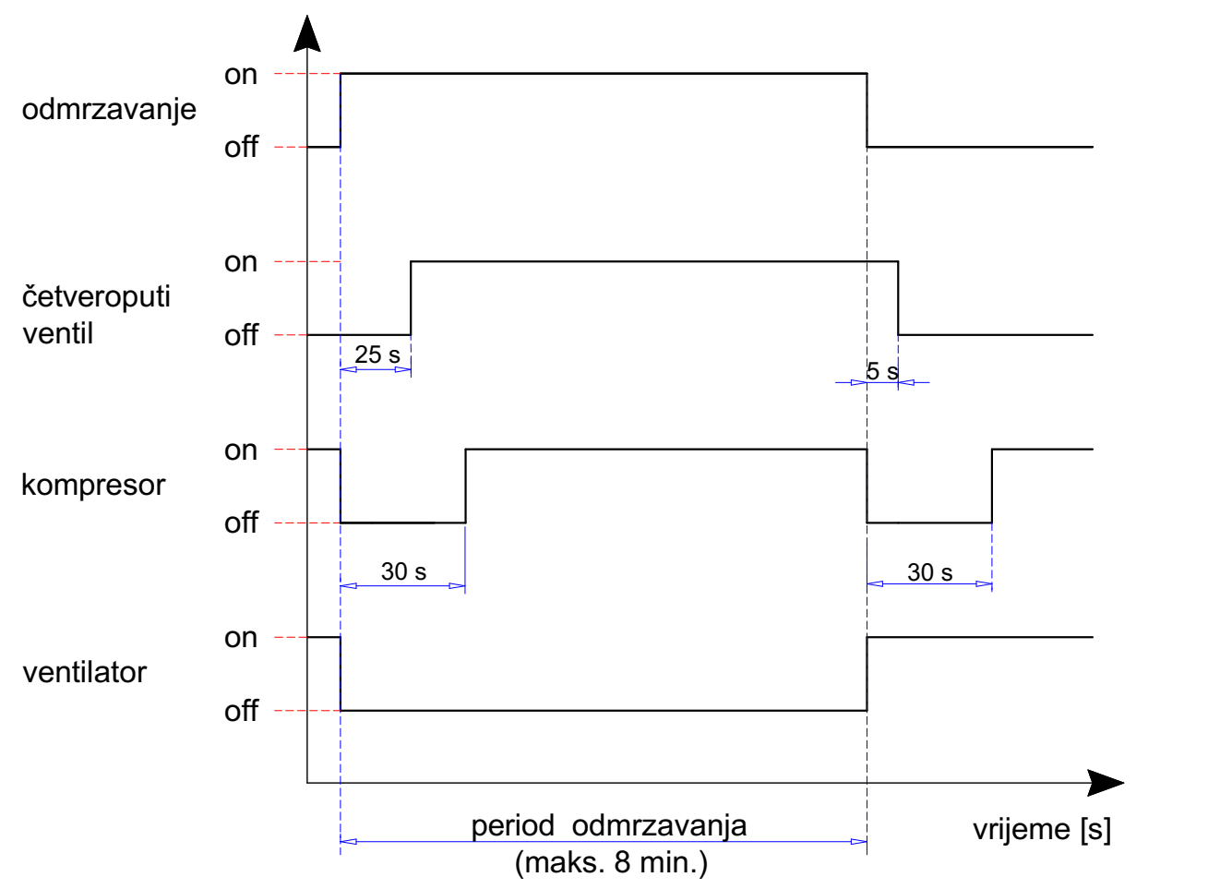

Kada toplotna pumpa izlazi iz procesa odmrzavanja, kompresor se gasi, ventilatori počinju raditi, 5 sekundi poslije odreaguje četveroputi ventil, a 30 sekundi poslije i kompresor se ponovo uključuje, tako toplotna pumpa nastavlja sa normalnim radom.

Ukoliko dođe do pojave visokog pritiska tokom procesa odmrzavanja, regularna zaštita će isključiti kompresor. Međutim, prekidač niskog pritiska će biti deaktiviran tokom odrmzavanja i uključuje se 1 minutu poslije završetka omdrzavanja.

Prinudno odmrzavanje može se aktivirati preko displeja, kada je ambijentalna temperatura ≤15oC, što je pojašnjeno u drugom dijelu uputstva.

## Ostale funkcije

* + 1. **Dezinfekcija spremnika sanitarne vode**

Dezinfekcija se odvija u načinu rada zagrijavanje sanitarne vode, tako što se uključuje grijač i potpomaže podizanje temperature vode na 65oC. Kada se postigne ta temperatura spremnik se održava na njoj 15 minuta. Ovaj postupak odvija se svakih 7 dana.

Ukoliko toplotna pumpa ne uspijeva podignut temperaturu na 65oC, dezinfekcija će se vršiti 3 sata, zatim će se vratiti u normalan način rada.

Dezinfekciju je moguće pokrenuti i manualno preko displeja, što će biti pojašnjeno u nastavku uputstva.

* + 1. **Memorija**

Ukoliko dođe do iznenadnog nestanka električne energije ili drugog prekida napajanja toplotne pumpe, sistem će zapamtiti stanje pumpe i prethodno unesene zadane temperature i sam će nastaviti raditi u stanju u kojem ga je zatekao prekid. Dakle, ako je toplotna pumpa bila upaljena i radila tokom prekida napajanja, ona će sama nastaviti raditi čim se uspostavi napajanja bez potrebe za manualnim uključivanjem.

* + 1. **Program paljenja i gašenja**

Toplotnu pumpu je preko displeja moguće programirati na samostalno uključivanje i isključivanje. Kada se unese vrijeme paljenja i kada se uređaj upali u zadano vrijeme, dalje radi samostalno prema zadanim temperaturama, sve dok ne prođe zadano vrijeme, zatim se gasi i ostaje ugašena i u zadanom načinu rada do ponovnog uključivanja.

# Zaštita i greške

## Prekidač protoka

Prekidač protoka počinje da dojavljuje postojanje protoka 30 sekundi nakon uključivanja pumpe vode. Ukoliko prekidač ne dojavi protok za 10 sekundi, pumpa se gasi. Ukoliko sistem prijavi grešku prekidača protoka, pumpa vode se uključuje svake minute i prekidač vrši ponovnu provjeru. Ukoliko se ova greška pojavi 5 puta za redom, pumpa se neće više pokretati.

## Zaštita od visokog pritiska

Prekidač visokog pritiska počinje da detektuje visok pritisak 1 minutu nakon početka rada kompresora. Na početku rada, ukoliko sistem za 10 sekundi ne dobije signal da je prekidač pritiska spojen, kompresor se isključuje zbog zaštite. Prekidač daje signal ukoliko se pređe granična vrijednost pritiska i kompresor se isključuje zbog zaštite.

Sistem prijavljuje grešku svaki put kada se aktivira prekidač visokog pritiska. Ukoliko se ova greška pojavi 3 puta u periodu od 30 minuta, toplotna pumpa se neće sama ponovno pokrenuti, nego ju je potrebno manualno isključiti, odnosno ponovno pokrenuti kada se kvar otkloni.

## Zaštita od niskog pritiska

Ukoliko pritisak isuviše padne na usisu kompresora postoji mogućnost da kompresor povuče tečne faze što može uzrokovati kvar kompresora. Prekidač niskog pritiska počinje detektovati niski pritisak 5 minuta nakon početka rada kompresora. Ukoliko sistem otkrije da prekidač niskog pritiska nije spojen u prvih 10 sekundi, kompresor se isključuje zbog zaštite. Prekidač daje signal ukoliko pritisak padne ispod granične vrijednosti prekidača i kompresor se gasi zbog zaštite.

Sistem prijavljuje grešku svaki put kada se aktivira prekidač niskog pritiska. Ukoliko se ova greška pojavi 3 puta u periodu od 30 minuta, toplotna pumpa se neće sama ponovno pokrenuti, nego ju je potrebno manualno isključiti, odnosno ponovno pokrenuti kada se kvar otkloni.

## Zaštita od visoke temperature

Zaštita od visoke temperature radi prema očitavanjima senzora temperature na ispuhu kompresora. Ukoliko se ova zaštita aktivira kompresor se gasi. Nakon što se temperatura spusti kompresor će se sam ponovno pokrenuti. Detaljno o vrijednostima temperatura zaštite obrazloženo je u poglavlju 6 Inverter. Ako se tri puta u periodu od 30 minuta pojavi greška uzrokovana visokom temperaturom, kompresor se neće više sam pokrenuti. Potrebno je manualno restarovati toplotnu pumpu.

Ukoliko se tri puta u periodu od 30 minuta pojavi kombinovano, bilo koja od gornjih grešaka, uređaj je potrebno manualno restartovati.

## Zaštita od prevelike razlike ulazne i izlazne temperature vode

Ova zaštita počinje sa praćenjem temperatura izlaza i ulaza vode 1 minutu nakon početka rada pumpe vode. Ukoliko se zabilježi razlika između ovih temperatura >18oC, koja traje duže od 10 sekundi, prijavljuje se greška i pumpa se zaustavlja. Za ponovno automatsko pokretanje potrebno je da protekne 3 minute od zaustavljanja. Ukoliko se ova greška pojavi 3 puta u roku od 30 minuta potrebno je manualno restartovat toplotnu pumpu.

## Zaštita od previsoke izlaze temperature vode

Ukoliko se otkrije temperatura viša od 70oC na izlazu iz izmjenjivača toplotna pumpa se isključuje zbog zaštite i prijavljuje grešku. Kada temperatura potisa opadne na 55oC pumpa se ponovo pokreće. Ova zaštita aktivna je u načinu rada grijanje i grijanje sanitarne vode. Ukoliko se ova greška pojavi 3 puta u roku od 30 minuta potrebno je manualno restartovat toplotnu pumpu.

## Zaštita od preniske izlazne temperature vode

Ukoliko se otkrije temperatura niža od 4oC na izlazu iz izmjenjivača toplotna pumpa se isključuje zbog zaštite i prijavljuje grešku. Kada temperatura potisa dostigne 8oC pumpa se ponovo pokreće. Ova zaštita aktivna je u načinu rada hlađenje. Ukoliko se ova greška pojavi 3 puta u roku od 30 minuta potrebno je manualno restartovat toplotnu pumpu.

## Zaštita od niske temperature tokom odmrzavanja

Ukoliko se tokom procesa odmrzavanja otkrije temperatura vode niža od 12oC i trajanju od 30 sekundi, prekida se započeti proces odmrzavanja. Ovo neće prekinuti ciklus odmrzavanja u kojeg je ušla toplotna pumpa u tom trenutku. Ukoliko se ovakve 2 greške pojave u toku od 30 minuta, toplotna pumpa se mora manualno restartovati.

## Previsoka temperatura linije freona

U načinu rada hlađenje, 5 minuta nakon početka rada kompresora, ukoliko senzor na liniji freona ulaza u vanjski izmjenjivač, otkrije temperaturu višu od 70oC kompresor se zaustavlja i ponovo počinje sa radom kada se izmjeri temperatura manja od 65oC. Ukoliko se ova greška pojavi 3 puta u roku od 30 minuta potrebno je manualno restartovat toplotnu pumpu.

## Zaštita od smrzavanja

* + 1. **Prvi nivo zaštite**

Ukoliko je toplotna pumpa uključena na on/off prekidač, na displeju, zaštita od smrzavanja neće dozvoliti da dođe do smrzavanja vode u unutrašnjem izmjenjivaču i cijevima. Kada ambijentalna temperatura padne na 2oC i senzor ulazne temperature vode izmjeri temperaturu ≤8oC pumpa vode se uključuje, a toplotna pumpa ulazi u način rada grijanje i kruži vodu kroz sistem sve dok senzor ne otkrije temperaturu višu ≥15oC na povratu ili ambijentalna temperatura poraste na ≥15oC.

Ukoliko senzor ambijentalne temperature ne radi, zbog kvara ili iz drugih razloga, toplotna pumpa ravna se prema senzoru temperature povrata, a ukoliko i on ne radi, ravna se prema temperaturi potisa.

* + 1. **Drugi nivo zaštite**

Ukoliko je toplotna pumpa isključena na on/off prekidač, na displeju, a senzori oktriju da je ambijentalna temperatura ≤2oC i temperatura spremnika ≤10oC, toplotna pumpa se sama uključuje, pokreće kompresor i započinje način rada grijanje sve dok ne postigne temperaturu spremnika od 15oC . Ukoliko senzor ambijentalne temperature ne mjeri, zaštita će se ravnati po senzoru spremnika, no ukoliko niti i senzor temperature spremnika ne radi, drugi nivo zaštite se neće pokretati.

Nije preporučljivo prekidati toplotnu pumpu kada započne proces zaštite. Potrebno je sačekati da se spremnik ugrije na 15oC kako bi uređaj izašao iz načina rada zaštite od smrzavanja, zatim se može manualno pokretati.

## Zaštita od prekoračenja opterećenja kompresora

Ukoliko dođe do prekomjernog povlačenja električne energije uslijed prevelikog opterećenja kompresora (iznad deizajnirane granice rada) zaštita će isključiti kompresor. Ukoliko se ova greška pojavi 3 puta u roku od 30 minuta potrebno je manualno restartovat toplotnu pumpu.

## Greške senzora

* + 1. **Greška senzora ulazne temperature vode (povrata)**
* Otkriva se pri prvom uključivanju.
* Ukoliko se pojavi, nije moguće pokrenuti toplotnu pumpu
* Čim se popravi kvar na senzoru, automatski se briše greška.

**5.12.2. Greška senzora izlazne temperature vode (potisa)**

* Otkriva se pri prvom uključivanju.
* Ukoliko se pojavi, nije moguće pokrenuti toplotnu pumpu
* Čim se popravi kvar na senzoru, automatski se briše greška
* Ukoliko se otkrije da senzor ulazne temperature na radi, senzor izlazne temperature preuzima njegovu funkciju.

**5.12.3. Greška senzora temperature freona na unutrašnjem izmjenjivaču**

* Otkriva se pri prvom uključivanju.
* Ukoliko se pojavi tokom rada, sistem će nastaviti raditi i bez senzora
* Čim se popravi kvar na senzoru, automatski se briše greška
* Ukoliko se pojavi u načinu rada grijanje EEV ventil radi prema manualnom koraku otvorenosti.

**5.12.4. Greška senzora temperature freona na vanjskom izmjenjivaču**

* Otkriva se pri prvom uključivanju.
* Ukoliko se pojavi tokom rada, sistem će nastaviti raditi i bez senzora
* Čim se popravi kvar na senzoru, automatski se briše greška
* Ukoliko se pojavi u načinu rada hlađenje EEV ventil radi prema manualnom koraku otvorenosti.

**5.12.5. Greška senzora temperature freona na usisu (kompresora)**

* Otkriva se pri prvom uključivanju.
* Ukoliko se pojavi tokom rada, sistem će nastaviti raditi i bez senzora
* Čim se popravi kvar na senzoru, automatski se briše greška
* Ukoliko se pojavi u toku rada EEV ventil radi prema manualnom koraku otvorenosti.

**5.12.6. Greška senzora temperature freona na ispuhu (kompresora)**

* Otkriva se pri prvom uključivanju
* Ukoliko se pojavi tokom rada, sistem će nastaviti raditi i bez senzora
* Čim se popravi kvar na senzoru, automatski se briše greška

**5.12.7. Greška senzora temperature spremnika**

* Otkriva se pri prvom uključivanju
* Ukoliko se pojavi tokom rada, sistem isključuje toplotnu pumpu
* Čim se popravi kvar na senzoru, automatski se briše greška

**5.12.8. Greška senzora temperature spremnika sanitarne vode**

* Otkriva se pri prvom uključivanju
* Ukoliko se pojavi tokom rada, sistem isključuje toplotnu pumpu
* Čim se popravi kvar na senzoru, automatski se briše greška

**5.12.9. Greška senzora temperature ambijenta**

* Otkriva se pri prvom uključivanju
* Ukoliko se pojavi tokom rada, sistem isključuje toplotnu pumpu
* Čim se popravi kvar na senzoru, automatski se briše greška

## Greška komunikacije

Greška komunikacije javlja se ukoliko displej ne dobija podatke sa cijelog sistema, odnosno od matične ploče, a matična ploča od invertera. Ukoliko se pri uključivanja uređaja, odnosno prvog spajanja sa strujom, kada se displej sam pokreće, 30 sekundi komunikacija ne uspostavi sistem prijavljuje grešku, ili ukoliko displej bude odpojen duže od 2 minute tokom rada toplotne pumpe. Oznaka greške na displeju je E00.

## Tabela sa pregledom grešaka

|  |  |
| --- | --- |
| Oznaka | Opis |
| E 00 | Greška u komunikaciji |
| E 01 | Greška na senzoru ulazne temperature |
| E 02 | Greška na senzoru izlazne temperature |
| E 05 | Prevelika razlika ulaza i izlaza |
| E 06 | Greška senzora protoka |
| E 07 | Previsoka temp. U izmjenjivaču vode |
| E 08 | Greška senzora temp. sanitarne vode |
| E 09 | Greška senzora temp.vode |
| E 10 | Zaštita prekidača visokog pritiska |
| E 11 | Zaštita prekidača niskog pritiska |
| E 12 | Izlazna temp. previsoka, zaštita |
| E 13 | Izlazna temp. preniska, zaštita |
| E 14 | Usisna temp. greška senzora |
| E 15 | Temperatura ispuha. greška senzora |
| E 16 | Temperatura ispuha.previsoka, zaštita |
| Err 18/ Err 19 | Zaštita protiv smrzavanja |
| E 20 | Vanjska temp. greška senzora |
| E 21 | Kvar senzora temp. Freona u vanjskom izmjenjivaču |
| E 22 | Kvar senzora temp. Freona u unutarnjem izmjenjivaču |
| E24 | Neuspjeh u komunikaciji (elektronika) |
| E25* | Greška elektronike |
| E26 | Visoka temp. Elektronike, zaštita |
| E 29 | Zaštita kompresora od preopterećenja |
| E 30 | Zaštita od niskog ulaza kod odmrzavanja |
| E 31 | Vanjska temp. preniska zaštita |
| E 33 | Vanjska temp preniska, zaštita |
| E 34 | EVI izlazna temp. greška senzora |
| E 35 | Otkazivanje senzora temperature solara |
| E37 | Kvar ventilatora 1 |
| E38 | Kvar ventilatora 2 |

*u sljedećoj tabeli prikazan je pregled grešaka elektronike

Kada se prikaže greška E25 uz nju će biti prikazani i dodatni brojevi. Pomoću ovih brojeva moguće je vidjeti detaljan opis greške elektronike. Ukoliko dođe do pojave više grešaka istovremeno, svake tri sekunde bojevi prikazani poslije E25 mijenjat će se, ovisno koliko grešaka ima. Greške sa brojevima od 1 do 128 imaju prednost u prikazivanju u odnosu na greške sa brojevima od 257 do 384, koje će biti prikazane ukoliko nema grešaka 1-128. Ukoliko se pojavi 2 ili više grešaka sa prednosti u prikazivanju broj koji će biti prikazan predstavljat će zbir brojeva grešaka. Npr. ukoliko se pojave istovremo greške sa brojem 16 i brojem 32 prikazan će biti broj 48. U sljedećoj tabeli prikazane su greške i brojevi koji se vežu za njih.

|  |  |
| --- | --- |
| Broj greške | Opis |
| 1 | Prevelika jačina struje invertera |
| 2 | Greška kompresora – mogući mehanički kvar na kompresoru |
| 4 | - |
| 8 | Gubitak faze na kompresoru – greška napajanja na kompresoru |
| 16 | (DC bus) Nizak napon na relaciji inverter - kompresor |
| 32 | (DC bus) Visok napon na relaciji inverter - kompresor |
| 64 | Previsoka temperatura izmjenjivača invertera |
| 128 | Greška na senzoru temperature izmjenjivača invertera |
| 257 | Greška komunikacije – inverter nije dobio signal od matične ploče |
| 258 | AC input – gubitak faze na napajanju |
| 260 | AC input – prevelika jačina struje napajanja, nebalansirane faze |
| 264 | AC input – slab napon napajanja |
| 272 | Greška visokog napona na kompresoru |
| 288 | Previsoka temperatura invertera |
| 320 | Vršno opterećenje kompresora preveliko – neodgovarajući inverter |
| 384 | Previsoka temperatura PFC modula |

Detaljna dijagnoza i postupci pri pojavi grešaka dati su u poglavlju 8, ovog uputstva.

# Inverter kompresora

## Upravljanje frekvencijom rada kod grijanja

Na početku rada, kompresor se pokreće na frekvenciju rada od 55 Hz i tako radi prvu minutu. Ako je ciljana početna frekvencija veća od 55 Hz i ako je veća od frekvencije druge faza rada, frekvencija se podiže za 10 Hz svakih 30 sekundi. Nakon, najduže 3 minute ciljana početna frekvencija je postignuta. Jedna faza rada je jedna minuta rada. Svake minute kompresor prilagođava frekvenciju rada. Kada se kompresor isključi, zbog postizanja temperature, prijave greške ili drugog razloga, ne može se uključiti dok ne prođe minimalno 3 minute, iz sigurnosnih razloga.

Početna frekvencija računa se prema razlici (ΔTi) izmjerene temperature vode (Twi ) i zadane temperature vode (Twz):

ΔTi= Twi+ Twz

Ukoliko je ΔTi>4, početna frekvencija je maksimalna (Fmax). U sljedećoj tabeli prikazane su vrijednosti maksimalnih frekvencija [Hz] ovisno o ambijentalnoj temperaturi Ta [oC] i kodu frekvencije (od 1 do 8) kojeg je moguće izabrati u postavkama preko displeja.

|  |  |  |  |  |  |  |
| --- | --- | --- | --- | --- | --- | --- |
| **Ta [oC]** | **Ta≥6** | **3≤Ta<6** | **0≤Ta<3** | **-3≤Ta<0** | **-6≤Ta<-3** | **Ta<-6** |
| **Kod** | Fmax [Hz] | | | | | |
| **1** | 56 | 62 | 68 | 74 | 80 | 86 |
| **2** | 60 | 65 | 70 | 75 | 80 | 86 |
| **3** | 62 | 66 | 72 | 76 | 81 | 86 |
| **4** | 68 | 72 | 76 | 79 | 82 | 86 |
| **5** | 70 | 73 | 76 | 79 | 82 | 86 |
| **6** | 76 | 80 | 84 | 88 | 92 | 96 |
| **7** | 62 | 68 | 75 | 82 | 88 | 96 |
| **8** | 60 | 66 | 72 | 78 | 84 | 90 |

Ukoliko je 2≤ΔTi≤4, početna frekvencija je 55 Hz.

Preciznost senzora temperature je 0.1oC.

Frekvencija na kojoj će kompresor raditi računa se prema sljedećoj formuli:

F (T) = F + ΔF [Hz]

Gdje je :

F (T) – nova, izračunata frekvencija (20Hz≤ F (T) ≤ Fmax)

F – trenutna frekvencija [Hz]

Prirast frekvencije ΔF računa prema sljedećoj formuli:

ΔF = 2x ΔT – 12x (ΔT'- ΔT)

Maksimalna promjena u jednom periodu je |ΔF| = 10 Hz.

Gdje je :

ΔT predstavlja trenutnu razliku izmjerene temperature vode (Twi ) i zadane temperature vode (Twz)

ΔT' predstavlja razliku izmjerene temperature vode (Twi ) i zadane temperature vode (Twz) u zadnjem periodu rada (zadnja minuta rada kompresora)

Na primjer:

I slučaj: Ukoliko je trenutna frekvencija rada kompresora 55 Hz, trenutna ΔT=3, iz zadnjeg perioda ΔT'= 1, slijedi da je ΔF = 10 Hz (maksimalni prirast), frekvencija za sljedeći period će biti 65 Hz.

II slučaj: Ukoliko je trenutna frekvencija rada kompresora 55 Hz, trenutna ΔT=1, iz zadnjeg perioda ΔT'= 1, slijedi da je ΔF = 2 Hz, frekvencija za sljedeći period će biti 57 Hz.

III slučaj: Ukoliko je trenutna frekvencija rada kompresora 55 Hz, trenutna ΔT=1.5, iz zadnjeg perioda ΔT'= 2, slijedi da je ΔF = -3 Hz, frekvencija za sljedeći period će biti 52 Hz.

## Upravljanje frekvencijom u načinu rada grijanje sanitarne vode

Kod zagrijavanja sanitarne vode, kompresor radi na maksimalnoj frekvenciji u cilju što bržeg zagrijavanja sanitarne vode. Frekvencije na kojoj će raditi zavise od ambijentalne temperature i prikazane su u sljedećoj tabeli:

|  |  |  |  |  |  |  |
| --- | --- | --- | --- | --- | --- | --- |
| **Ta [oC]** | **Ta≥30** | **20≤Ta<30** | **12≤Ta<20** | **4≤Ta<12** | **-5≤Ta<4** | **Ta<-5** |
| **Kod** | Fmax [Hz] | | | | | |
| **1** | 36 | 40 | 48 | 56 | 65 | 76 |
| **2** | 40 | 43 | 52 | 60 | 70 | 80 |
| **3** | 40 | 44 | 54 | 62 | 72 | 80 |
| **4** | 45 | 48 | 58 | 68 | 74 | 80 |
| **5** | 45 | 50 | 60 | 70 | 75 | 80 |
| **6** | 50 | 54 | 65 | 76 | 80 | 80 |
| **7** | 40 | 44 | 54 | 62 | 72 | 80 |
| **8** | 40 | 43 | 52 | 60 | 70 | 80 |

Parametrom faktor spremnika moguće je prilagoditi frekvenciju rada prema potrebama korisnika. Za vrijednosti faktora manje od 10, moguće je smanjiti maksimalnu frekvenciju rada, koja se računa prema sljedećoj formuli:

F = Fmax x FS / 10

Gdje je

Fmax – maksimalna frekvencija rada, prema tabeli.

FS – faktor spremnika (1≤FS≤10)

## Upravljanje frekvencijom u načinu rada hlađenje

Početna frekvencija na kojoj kompresor starta, kao i računanje frekvencije rada u načinu rada hlađenje identično je kao kod načina rada grijanje, što je opisano iznad. Razlika je u maksimalnoj frekvenciji rada koja je za način rada hlađenje prikazana u sljedećoj tabeli:

|  |  |  |  |  |  |  |
| --- | --- | --- | --- | --- | --- | --- |
| **Ta [oC]** | **Ta≥43** | **38≤Ta<43** | **38≤Ta<32** | **32≤Ta<26** | **26≤Ta<20** | **Ta<20** |
| **Kod** | Fmax [Hz] | | | | | |
| **1** | 52 | 56 | 59 | 56 | 52 | 48 |
| **2** | 56 | 60 | 63 | 60 | 56 | 52 |
| **3** | 58 | 62 | 65 | 62 | 58 | 54 |
| **4** | 62 | 66 | 70 | 66 | 62 | 58 |
| **5** | 64 | 68 | 72 | 68 | 64 | 60 |
| **6** | 68 | 72 | 78 | 72 | 68 | 64 |
| **7** | 58 | 62 | 65 | 62 | 58 | 54 |
| **8** | 56 | 60 | 63 | 60 | 56 | 52 |

## Upravljanje inicjalnim stepenom otvorenosti elektronskog ekspanzionog ventila

Inicijalni stepen otvorenosti kreće se u granicama od Pi=70 do Pi=480, on ovisi o inicijalnoj frekvenciji kompresora i ambijentalnoj temperaturi i za način rada grijanje računa se prema sljedećoj formuli:

Pi= 60 + F x (A-60) x (0.825+0.025xTa)/62

Gdje je

A – Zadani parametar inicijalnog koraka (zadano A=150)

F – Ciljana inicijalna frekvencija

Ta – Ambijentalna temperatura

U slučaju kvara senzora ambijentalne temperature zadana vrijednost inicijalnog stepena otvorenosti je Pi=200.

Za način rada hlađenje koristi se formula:

Pi= 60 + F x (A+40)/65

U slučaju kvara senzora ambijentalne temperature zadana vrijednost inicijalnog stepena otvorenosti je Pi=350.

## Zaštita kompresora upravljanjem frekvencijom

Bez obzira na način rada u kojem se nalazi, ukoliko dođe do pojave previsokih temperatura na ispuhu kompresora, inverter će smanjivanjem frekvencije i tako regulisati rad kompresora kako bi se smanjila temperatura na ispuhu bez isključivanja kompresora. To se vrši prema sljedećoj tabeli:

|  |  |  |
| --- | --- | --- |
| Temperatura ispuha [oC] | Reakcija invertera | Promjena koraka EEV-a |
| ≥114 (duže od 5 sekundi) | Isključuje se. Ukloliko se temp. spusti na 90oC i tako ostane 3 min. ponovno se uključuje | - |
| ≥110 | Frekvencija se spušta brzinom 1 Hz/4 s | Minimalni korak promjene je 6 |
| ≥106 | Frekvencija se spušta brzinom 1 Hz/8 s | Minimalni korak promjene je 4 |
| ≥102 | Frekvencija se više ne može podizati | Minimalni korak promjene je 2 |
| ≥96 | Ukoliko temperatura ne raste više u periodu od 1 minute, inverter radi normalno | Onemogućeno smanjivanje koraka otvorenosti |

Ovaj način rada zaštite se održava sve dok temperatura ne padne ispod 96oC.

U načinu rada hlađenje, ukoliko se zabilježe previsoke temperature na senzoru freona na vanjskom izmjenjivaču (vanjska linija), inverter uvodi kompresor u način rada zaštite prema sljedećoj tabeli:

|  |  |
| --- | --- |
| Temperatura vanjske linije freona | Reakcija invertera |
| ≥64 (duže od 10 sekundi) | Isključuje se. Ukloliko se temp. spusti na 50oC i tako ostane 3 min.  ponovno se uključuje |
| ≥60 | Frekvencija se spušta brzinom 1 Hz/2 s |
| ≥56 | Frekvencija se više ne može podizati |
| <56 | Nastavlja se normalan rad. |

## Zaštita od prekomjerne jačine električne struje

Jačina električne struje mjeri se cijelo vrijeme tokom rada toplotne pumpe. Ukoliko dođe do prekoračenja inverter će postupiti prema sljedećoj tabeli:

|  |  |
| --- | --- |
| Jačina struje [A] | Reakcija invertera |
| 20 | Frekvencija se više ne može podizati |
| 22 | Frekvencija se spušta brzinom 1Hz/s dok ne postigne 20 A |
| 25 | Isključivanje u trajanju od 2 sekunde, ukoliko se ovo desi 3 puta u roku od sat vremena slijedi potpuno isključivanje |

Inverter posjeduje sekvencijalnu zaštitu faza.

## Pregrijavanje invertera

Bez obzira u kojem načinu rada toplotne pumpe, ukoliko dođe do prekomjernog zagrijavanja invertera, doći će do sljedećih intervencija upravljanja:

|  |  |  |
| --- | --- | --- |
| Temperatura invertera [oC] | | Reakcija invertera |
| Hlađenje | Grijanje |
| ≥85 | ≥75 | Isključivanje (ukoliko se zadrži duže od 5 sekundi) |
| ≥75 | ≥65 | Frekvencija se smanjuje brzinom 1 Hz/10 s |
| ≥70 | ≥60 | Frekvencija se više ne može podizati |
| ≥65 | ≥55 | Nastavlja se normalan rad |

# WiFi ekran na dodir i korištenje toplotne pumpe

## Interfejs – opis oznaka

Displej radi na principu dodira. Dijagonala je dužine 5 inch (12.7 cm). U nastavku će biti objašnjeno upravljanje toplotnom pumpom preko displeja, značenje pojedinih oznaka i sve funkcije koje on nudi.

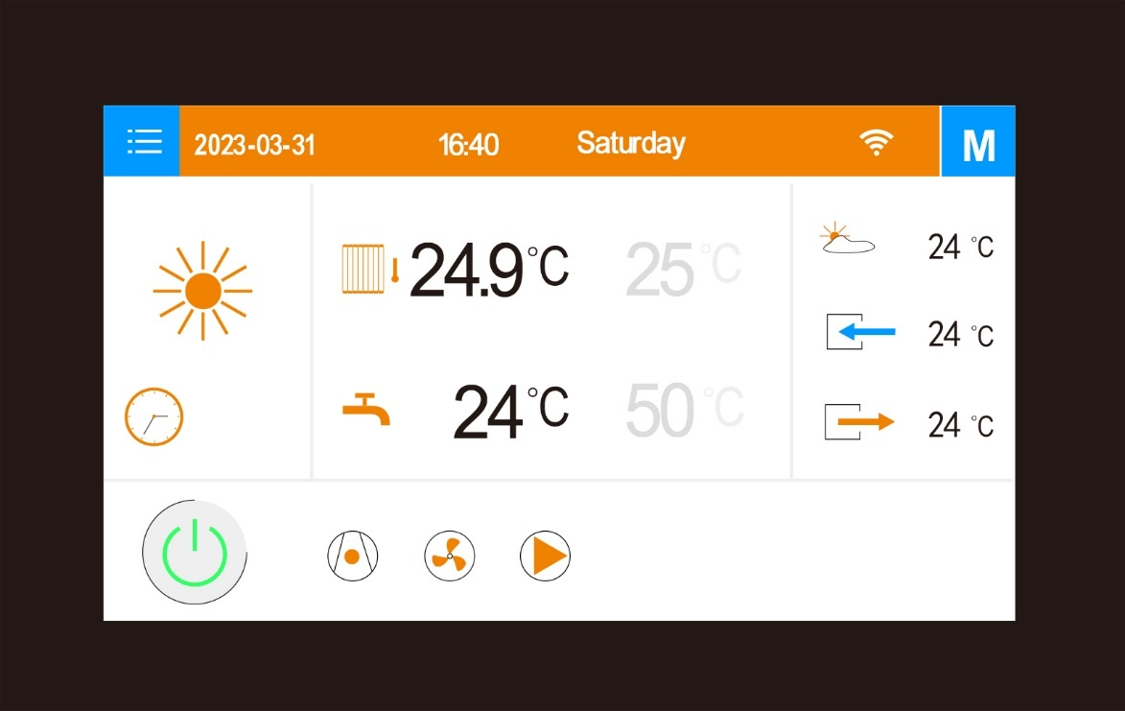

***Prikaz početnog ekrana***

|  |  |  |
| --- | --- | --- |
| Broj | Oznaka | Opis |
| 1 |  | Znak za uključenu toplotnu pumpu. Dodirnuti i držati 2 sekunde da se toplotna pumpa isključi, znak pocrveni. |
| 2 |  | Znak za isključenu toplotnu pumpu. Dodirnuti i držati 2 sekunde da se toplotna pumpa uključi, znak pozeleni. |
| 3 |  | Znak da je kompresor pokrenut i da radi. Kada se ovaj znak isključi sa ekrana, odnosno nestane sa početnog ekrana znači da ni kompresor ne radi u tom trenutku. |
| 4 |  | Znak da je ventilator pokrenut i da radi. Kada se ovaj znak isključi sa ekrana, odnosno nestane sa početnog ekrana znači da ni ventilator ne radi u tom trenutku. |
| 5 |  | Znak da je pumpa vode pokrenuta i da radi. Kada se ovaj znak isključi sa ekrana, odnosno nestane sa početnog ekrana znači da ni pumpa vode ne radi u tom trenutku. |
| 6 |  | Znak da je uključen električni grijač vode. |
| 7 |  | Znak da je aktivan proces omdrzavanja. |
| 8 |  | Znak da je aktivno grijanja pomoću solarne energije. |

|  |  |  |
| --- | --- | --- |
| 9 |  | Oznaka da toplotna pumpa radi u načinu rada grijanja. |
| 10 |  | Oznaka da toplotna pumpa radi u načinu rada hlađenja. |
| 11 |  | Oznaka da toplotna pumpa radi u automatskom načinu rada grijanja. |
| 12 |  | Oznaka da toplotna pumpa radi u načinu rada grijanja sanitarne vode i oznaka za temperaturu vode u spremniku sanitarne vode. |
| 13 |  | Oznaka da pumpa radi po izabranom programu uključivanja i isključivanja. |
| 14 |  | Oznaka za temperaturu vode u spremniku za grijanje. |
| 15 |  | Oznaka za ambijentalnu temperaturu. |
| 16 |  | Oznaka za temperaturu izlazne vode (potisa) iz toplotne pumpe. |
| 17 |  | Oznaka za temperaturu ulazne vode (povrata) u toplotnu pumpu. |
| 18 |  | Dodirnuti za otvaranje glavnog izbornika. |
| 19 |  | Dodirnuti za otvaranje medija promjene načina rada. |
| 20 |  | Dodirnuti i držati 3 sekunde za otvaranje WiFi izbornika. |
| 21 |  | Dodirnuti za povratak na početni zaslon. |
| 22 |  | Oznaka da je prijavljena greška. Pritiskom na oznaku moguće je otvoriti zapisnik grešaka. |

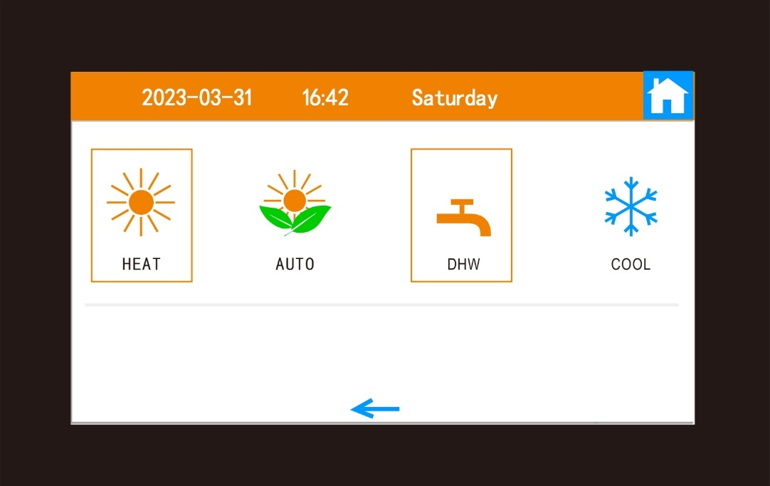

***Prikaz ekrana za izbor načina rada***

## Izbor načina rada i zadavanje željenih temperatura

Pritiskom na oznaku broj 19 otvara se meni za izbor načina rada. Moguće je izabrati način rada – grijanje, automatsko grijanje, zagrijavanje sanitarne vode i hlađenje. Zagrijavanje sanitarne vode može raditi u kombinaciji sa jednim od druga tri načina rada, a može raditi i kao jedini način rada.

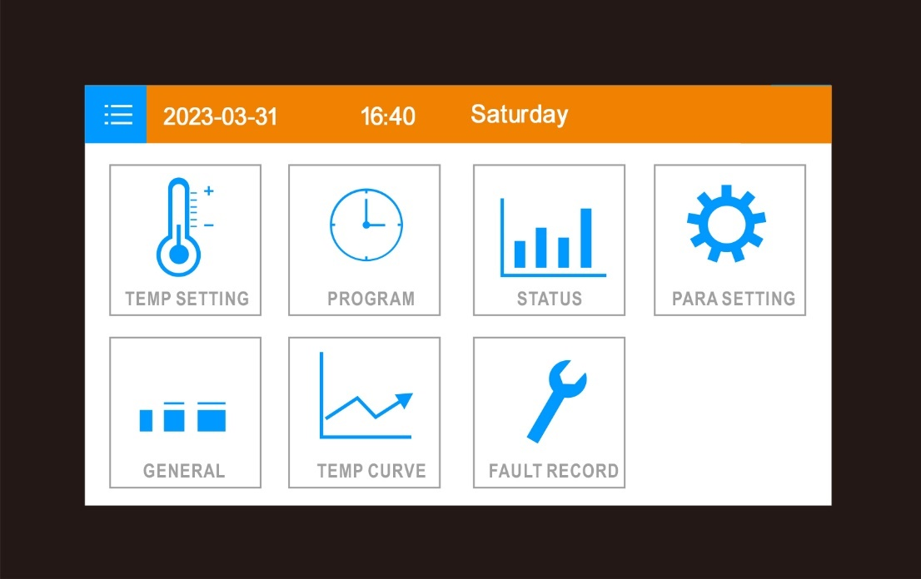

***Prikaz glavnog izbornika***

Pritiskom na oznaku broj 18 ulazi se u glavni izbornik. Iz glavnog izbornika ulazi se u izbornik temperatura. Ovdje se unose željene temperature na koje će se grijati odnosno hladiti spremnici povezani na sistem s toplotnom pumpom. Temperaturu grijanja/hlađenja i sanitarne vode moguće je mijenjati i dodirom na početnom ekranu. U sljedećoj tabeli dat je interval unosa i opis pojedine temperature:

|  |  |  |
| --- | --- | --- |
| Naziv na  ekranu | Interval unosa | Opis |
| GRIJANJE | | |
| TEMP.VODE | 18-60 | Željena temperatura na koju će toplotna pumpa grijati spremnik vode za grijanje |
| SOBNA TEMP. | 15-25 | Parametar koji se koristi kod načina rada automatsko grijanje koji je pojašnjen u poglavlju 4.1. |
| POČETNA TEMP. | 15-25 | Parametar koji se koristi kod načina rada automatsko grijanje koji je pojašnjen u poglavlju 4.1. |
| MAKSIMALNA | 24-50 | Parametar koji se koristi kod načina rada automatsko grijanje koji je pojašnjen u poglavlju 4.1. |
| SANITAR | | |
| TEMP.VODE | 30-55 | Željena temperatura na koju će toplotna pumpa grijati spremnik vode za grijanje |
| HLAĐENJE | | |
| TEMP.VODE | 8-28 |  |

## Programiranje uključivanja i isključivanja toplotne pumpe

Ukoliko se iz glavnog menija dodirne sličica sa natpisom „PROGRAM“ otvara se novi izbornik u kojem je moguće unijeti željeno vrijeme uključivanja i isključivanja toplotne pumpe. Dodirom oznake „TAJMER“ ispisuju se polja za unos vremena uključivanja i isključivanja. Toplotna pumpa će se uključiti na zadani način rada.

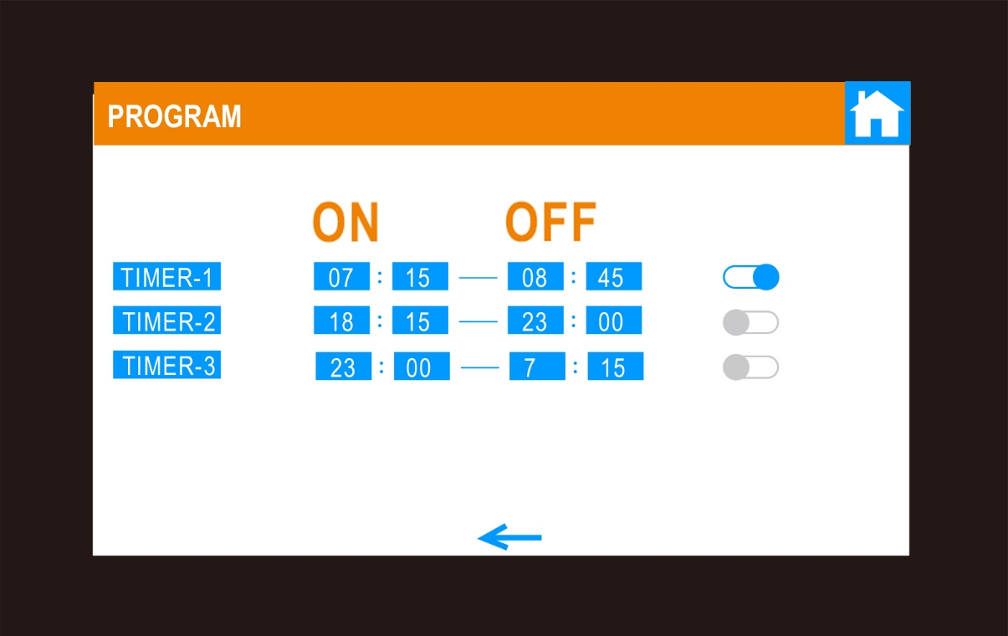

***Izbornik programatora isključivanja i uključivanja***

## Izbornik STATUS

Dodirom na oznaku „STATUS“ u glavnom meniju moguće je pregledati najvažnije parametre rada toplotne pumpe. Ovi parametri su polazne veličine kod dijagnosticiranja kvara i smetnji u radu toplotne pumpe.

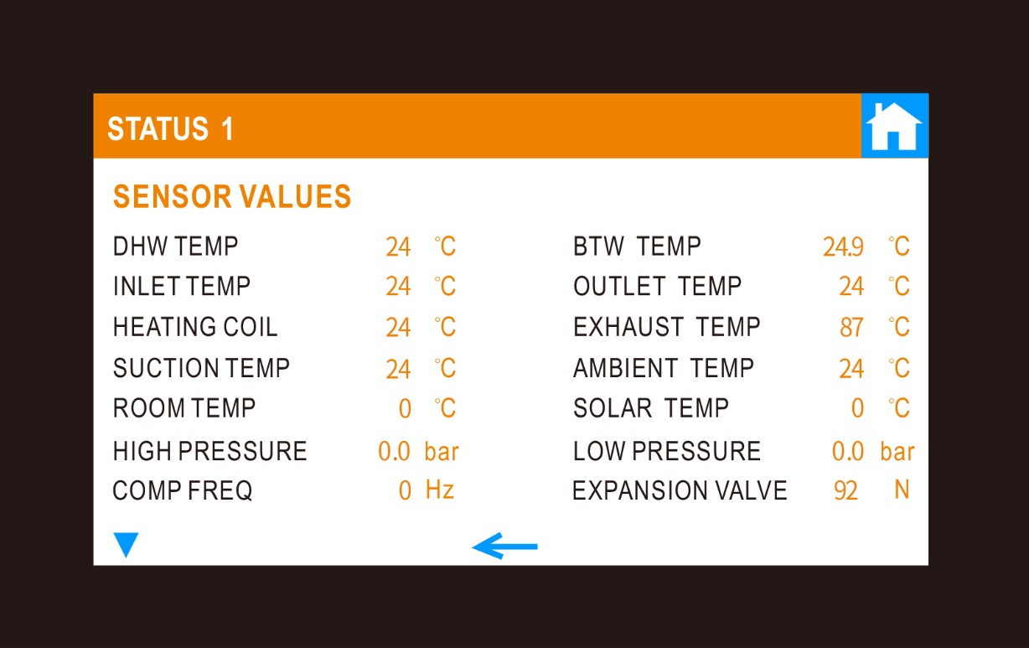

***Prikaz izbornika STATUS***

## Izbornik POSTAVKE RADA

Ovaj izbornik rezervisan je za servisere. Tvorničke postavke rada toplotne pumpe smije mijenjati jedino ovlašteni serviser. Izbornik sadrži postavke rada sistema, ventilatora, invertera kompresora, odmrzavanja, podrške grijanja solarnom energijom, upravljanje EVI ventilom i vraćanje na tvorničke postavke. Ovi parametri postavljeni su tako da toplotna pumpa radi optimalno za određene klimatske uslove i mogu se mijenjati jedino radi prilagođavanja posebnim klimatskim uslovima rada ili nekonvencionalnim zahtjevima sistema na koji je toplotna pumpa spojena.

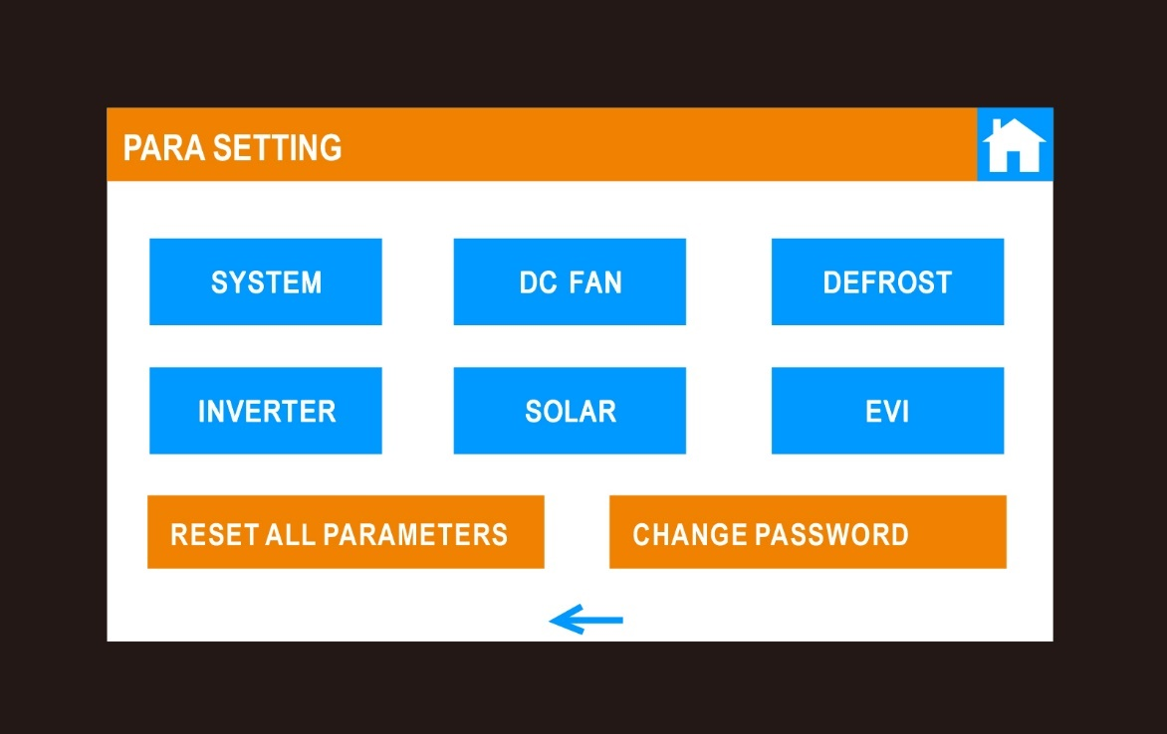

***Prikaz izbornika POSTAVKE RADA***

## Izbornik opštih postavki

Izborniku opštih postavki pristupa se dodirom iz glavnog izbornika. U ovom izborniku moguće je mijenjati osnovne parametre: vrijeme, datum, dan u sedmici, vrijeme gašenja ekrana i jezik.

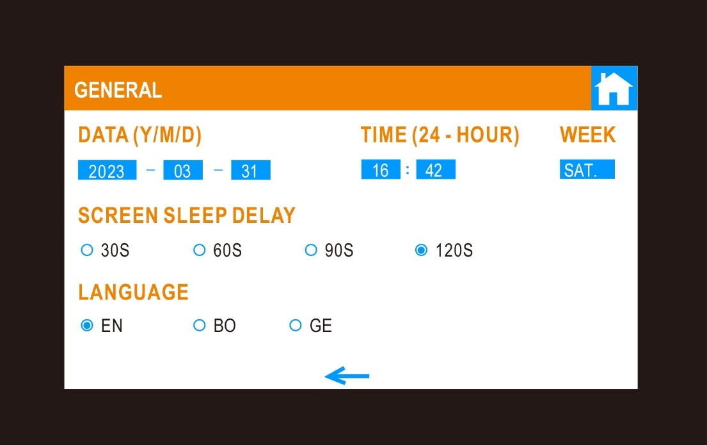

***Prikaz izbornika opštih postavki***

## Dijagram

Dijagramu se pristupa dodirom iz glavnog izbornika. Na dijagramu su prikazane krive promjene temperatura vode spremnika za grijanje, spremnika sanitarne vode, ambijentalne temperature, ispuha kompresora, potisa i povrata vode.

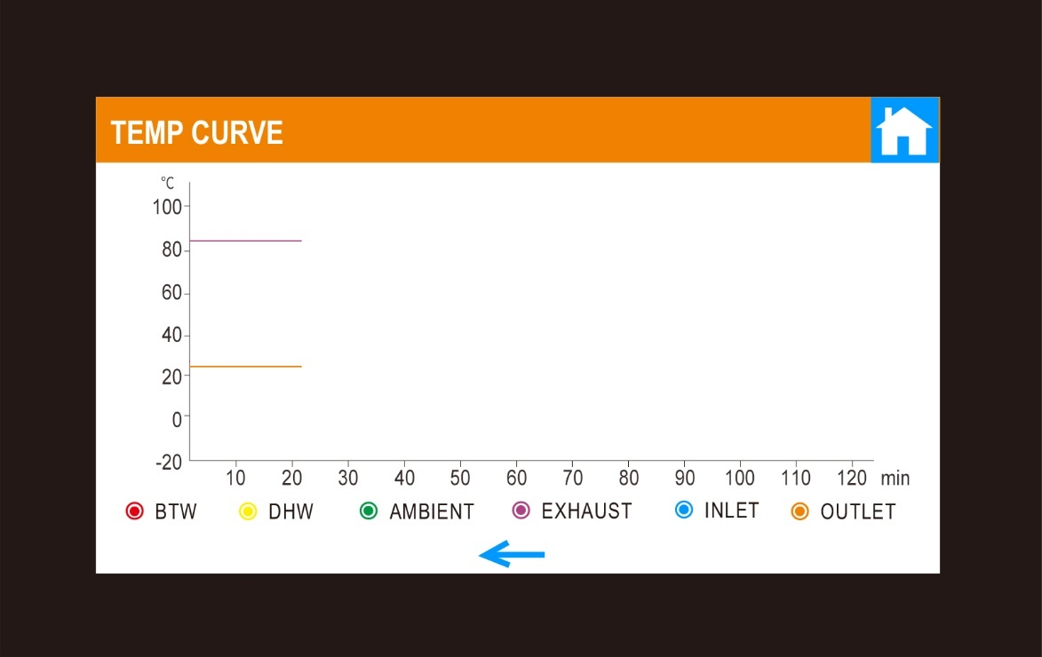

***Prikaz dijagrama***

## Zapisnik grešaka u radu

Posljednja stavka na glavnom izborniku je zapisnik grešaka u radu. Ovdje će biti ispisane eventualne greške, njihov kod, datum i vrijeme pojave. Dužim pritiskom na GREŠKE moguće je obrisati sve postojeće greškke iz zapisnika.

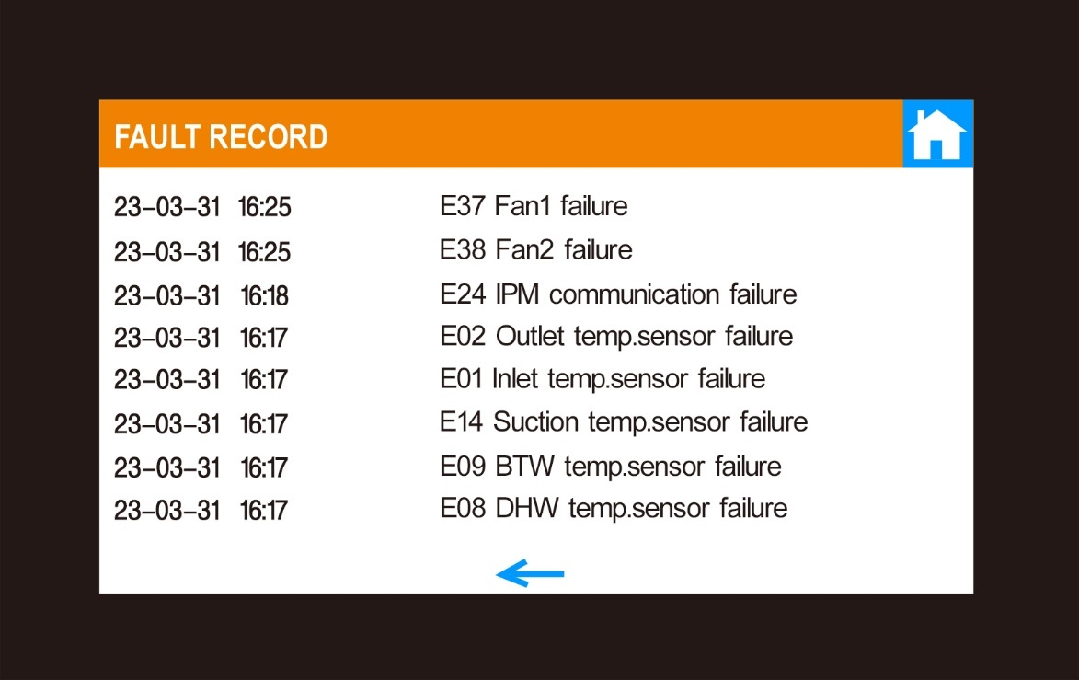

***Prikaz zapisnika grešaka***

## WiFi opcija ekrana i Smart Life aplikacija

Na početnom ekranu pritisnuti i držati 3 sekunde WiFi oznaku za ulazak u WiFi izbornik. Izborom opcije „SMART POSTAVKE“ uređaj ulazi u način rada pametnog dijeljenja mreže i WiFi oznaka u desnom gornjem uglu počinje da brzo sijeva. Sada je moguće povezati mobitel. Izborom opcije AP postavke, WiFi oznaka počinje da sporo sijeva i mobitel je moguće povezati preko AP postavki.

Potrebno je instalirati aplikaciju Smart Life, skeniranjen QR koda za android ili za IOS.

 

***QR kod za Android QR kod za IOS***

Nakon instalacije, pokrenuti aplikaciju, registrirati se i napraviti novi korisnički profil na aplikaciji. Slijediti upute iz aplikacije. Kada se uključe SMART POSTAVKE kao što je iznad objašnjeno i kada je napravljen profil na aplikaciji potrebno je povezati ekran sa internetom i aplikacijom.

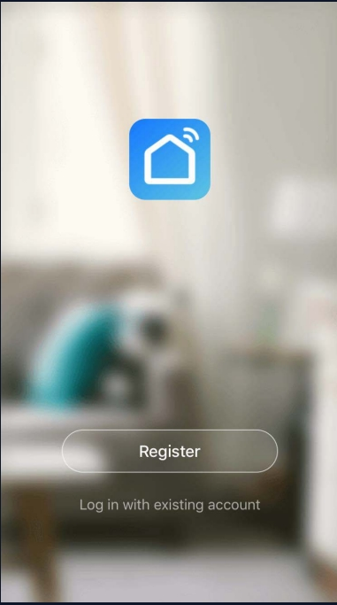 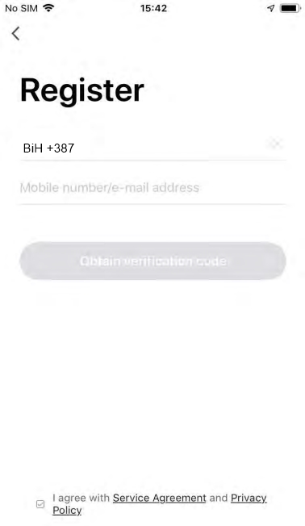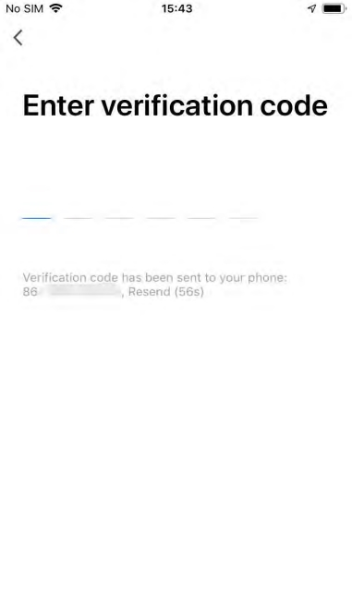

U aplikaciji postoje mogućnosti kreiranja pristupa za više članova prodice, upravljanje drugim smart uređajima i tako dalje. Za dodavanje toplotne pumpe potrebno je izabrati opciju „add device“ kao što je prikazano na sljedećim slikama:

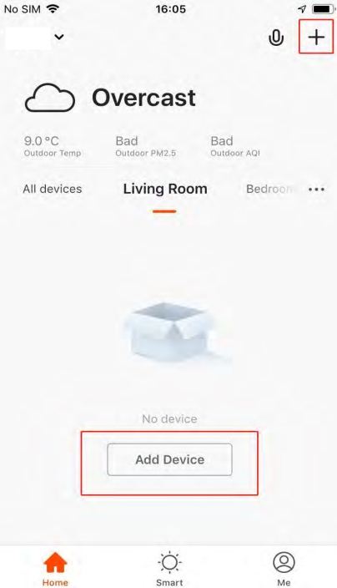 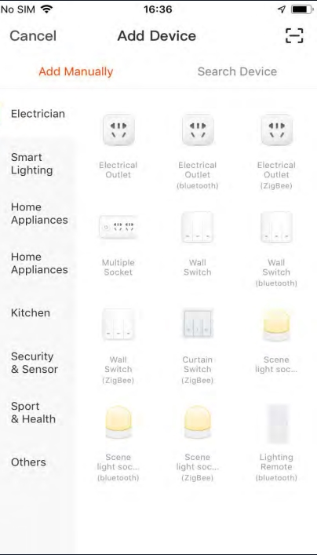 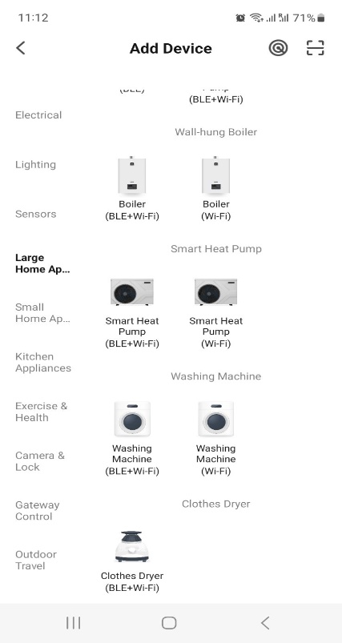

Ukoliko automatski device search ne bude uspiješan moguće je odabrati opciju „add manually“ i izabrati toplotnu pumpu među mnogobrojnim ponuđenim uređajima, na traci s lijeve strane odabrati: Large home appliance, zatim „smart heat pump“ na desnoj strani. U oba slučaja treba slijediti daljna uputstva iz aplikacije.

# Dijagnostika grešaka i kvarova

|  |  |  |
| --- | --- | --- |
| Oznaka | Naziv greške | Dijagnoza i postupanje |
| E 00 | Greška u komunikaciji | * Provjeriti kabal od ekrana. * Zamjeniti ekran |
| E 01  E 02  E 08  E 09  E 14  E 15  E 20  E 21  E 22  E 34  E 35 | Greška senzora:  -ulazne temperature  -izlazne temperature  -temperature sanitarne vode  -temperature spremnika vode  -usisne temperature  -temperature ispuha  -ambijentalne temperature  -freona u vanjskom izmjenjivaču  -freona u unutarnjem izmjenjivaču  -temperature EVI izlaza  -temperature EVI izlaza / solara | * Provjeriti kontakt senzora u matičnu ploču. * Zamjeniti senzor |
| E 05 | Prevelika razlika ulaza I izlaza | * Prevelika ralika u temperaturama potisa i povrata: nedovoljan protok: kvar pumpe, zaštopan filter vode, gubitak pritiska u sistemu, zaostali zrak u sistemu |
| E 06 | Greška prekidača protoka | * Nema protoka vode: kvar pumpe, zaštopan filter vode, gubitak pritiska u sistemu, zaostali zrak u sistemu |
| E 07 | Previsoka temp. u izmjenjivaču vode | * Nema protoka vode ili je protok nedovoljan da obori temperaturu freona u izmjenjivaču |
| E 10 | Zaštita prekidača visokog pritiska | * Previsok pritisak na ispuhu kompresora: previse freona u sistemu, zaostali zrak ili voda u sistemu freona, zaštopavanje kondenzatora, zaštopavanje filtera frreona. |
| E 11 | Zaštita prekidača niskog pritiska | * Prenizak pritisak na usisu kompresora: nedostatak freona u sistemu, zaostali zrak ili voda u sistemu freona, zaštopavanje isparivača, zaštpavanje filtera freona. |
| E 12 | Izlazna temp. previsoka, zaštita | * Nedovoljan protok: kvar pumpe, zaštopan filter vode, gubitak pritiska u sistemu, zaostali zrak u sistemu |
| E 13 | Izlazna temp. preniska, zaštita | * U slučaju kada ne radi kompresor ili kada je sistem toliko predimenzionisan da nije moguće podići temperaturu iznad potrebnog minimuma |
| E 16 | Temperatura ispuha.previsoka, zaštita | * Previsok pritisak na ispuhu kompresora ili nedovoljan protok freona: nedostatak freona u sistemu, previse freona u sistemu, zaostali zrak ili voda u sistemu freona, zaštopavanje kondenzatora, zaštopavanje filtera freona, nepravilan rad ekspanzionog ventila. |
| E 18  E 19 | Zaštita protiv smrzavanja | * Toplotna pumpa je ušla u način rada zaštite od smrzavanja. * Uključiti toplotnu pumpu ukoliko je isključena na ekranu |
| E 24 | Neuspjeh u komunikaciji (elektronika) | * Provjeriti da li je matična ploča ispravno povezana sa inverterom, sa filterom smetnji i sa reaktorom. |
| E 25 | Greška elektronike | * Može biti jedan ili kombinacija više grešaka vezanih za elektroniku |
| E 25 1 | Prevelika jačina struje modula – problem sa napajanjem | * Izmjeriti vrijednosti električne struje kojom se napaja toplotna pumpa |
| E 25 2 | Greška kompresora – mogući mehanički kvar na kompresoru | * Ova greška javlja se ukoliko kompresor ne reagira, a svi ostali uzroci napajanja su otklonjeni. * Zamjeniti kompresor |
| E 25 8 | Gubitak faze na kompresoru – greška napajanja na kompresoru | * Provjeriti kako su spojene faze na kompresor |
| E 25 16  E 25 32 | (DC bus) Nizak napon na relaciji inverter – kompresor | * Provjeriti kablove između kompresora i invertera * Zamjeniti inverter |
| E 25 32 | (DC bus) Visok napon na relaciji inverter – kompresor | * Provjeriti kablove između kompresora i invertera * Zamjeniti inverter |
| E 25 64 | Previsoka temperatura izmjenjivača invertera | * Nedostatak protoka zraka od ventilatora: zaprljan vanjski izmjenjivač * Problemi u radu s inverterom, napajanje invertera ili poddimenzionisan inverter |
| E 25 128 | Greška na senzoru temperature izmjenjivača invertera | * Zamjeniti inverter |
| E 25 257 | Greška komunikacije – inverter nije dobio signal od matične ploče | * Provjeriti kablove između invertera i matične ploče |
| E 25 258 | AC input – gubitak faze na napajanju | * Provjeriti napajanje, izmjeriti vrijednosti električne struje napajanja toplotne pumpe |
| E 25 260 | AC input – prevelika jačina struje napajanja, nebalansirane faze | * Provjeriti napajanje, izmjeriti vrijednosti električne struje napajanja toplotne pumpe |
| E 25 264 | AC input – slab napon napajanja | * Provjeriti napajanje, izmjeriti vrijednosti električne struje napajanja toplotne pumpe |
| E 25 272 | Greška visokog napona na kompresoru |  |
| E 25 288 | Previsoka temperatura invertera |  |
| E 25 320 | Vršno opterećenje kompresora preveliko – neodgovarajući inverter | * Zamijeniti inverter |
| E 25 384 | Previsoka temperatura PFC modula |  |
| E 26 | Visoka temp. Elektronike, zaštita | * Problemi sa napajanjem elektronike, previsoka struja ili podimenzionisan inverter. * Zaštopani otvori za ventilaciju na kutiji elektronike |
| E 29 | Zaštita kompresora od preopterećenja | * Rotor kompresora je zaštopao i elektromotor je povukao prekomjernu količinu električne energije |
| E 30 | Zaštita od niskog ulaza kod odmrzavanja | * Temperatura i pritisak freona opali su iznad dopuštene vrijednosti formiranja tečnosti na usisu kompresora: nedovoljan protok freona. |
| E 31 | Vanjska temp. preniska zaštita | * Ambijentalna temperatura je preniska za rad toplotne pumpe |
| E 37  E 39 | -Kvar ventilatora 1  -Kvar ventilatora 2 | * Provjeriti gornji ventilator: da li je stranim objektom spriječeno okretanje rotora, zatvoreni odvodu kondenzata u podu toplotne pumpe mogu dovesti do sakupljanja leda koji može zaustaviti rotor ventilatora. * Kvar elektromotora ventilatora |

# Instalacija

## Izbor najbolje lokacije

Toplotna pumpa tipa monoblok, mora se instalirati vani na takvoj poziciji, koja joj omogućava dovoljan protok zraka od kojeg preuzima toplotnu energiju. Zbog toga, radi optimalnog rada potrebno je se pridržavati sljedećih principa prilikom instalacije :

* Toplotnu pumpu instalirati na čvrstu i ravnu površinu
* U okolini ne smije biti nikakav izvor ili ponor topline, kao ni izvor pare ili isuviše zaprašen zrak
* Mjesto ugradnje treba biti sa što je moguće boljim uslovima cirkulacije zraka, dakle da prostor nije skučen, omeđen visokim građevinama ili zidovima sa tri ili više strana
* Mjesto ugradnje treba biti takvo da se kondenzat može ispuštati bez posljedica ili da se može napraviti odvod kondenzata
* Da zvuk rada toplotne pumpe ne ugrožava osjećaj ugodnosti korisnika
* Prostor mora biti dopstupan i siguran za servis i održavanje
* Ne postavljati na mjesta gdje je moguća učestala pojava vjetra sa zadnje strane toplotne pumpe
* Obezbijediti rastojanje od zidova kako je prikazano na sljedećem crtežu
* Nosač toplotne pumpe se ankeriše sa četiri ankera M12 čija sila izvlačenja mora biti preko 15000N, minimalno 80 mm u beton i 60 mm od kraja betona.
* Toplotna pumpa se montira na originalni nosač vijcima M12 koji prolaze kroz antivibracione gumene podloške.

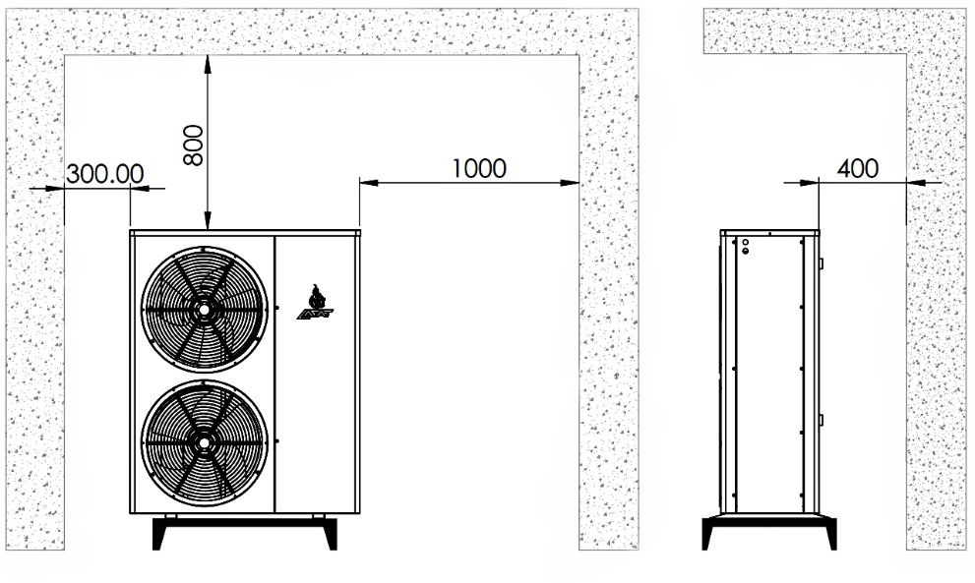

2 m

400

***Pozicioniranje toplotne pumpe***

## Instalacija cjevovoda

* Instalaciju cjevovoda na toplotnu pumpu, odnosno sistema na relaciji toplotna pumpa – spremnik tople vode i/ili sanitarne vode i/ili toplotna pumpa-postojeći sistem grijanja/hlađenja može vršiti samo ovlašteni instalater.
* Sve komponente instalisane na sistem povezan sa toplotnom pumpom moraju moći podnijeti radni pritisak vode u sistemu toplotna pmupa-spremnik.
* Zatezanje spojeva ne vršiti pomoću improviziranih alata kao što su cijevi, razne poluge itd. Uslijed primjene prekomjerne sile može doći do pucanja spojeva za vodu instaliranih na toplotnoj pumpi.
* Sve cijevi se moraju održati čistim, i najmanje nečistoće mogu dovesti do otežanog protoka kroz uske cijevi izmjenjivača u toplotnoj pumpi.
* Ne smije se raditi redukcija prečnika cijevi. Koristiti ispravne, neoštećene cijevi, bez udubljenja ili drugih prepreka protoku vode. Sve cijevi moraju odgovarati prečniku potisa i povrata na toplotnim pumpama, kako je navedeno na crtežima na kraju poglavlja. Maksimalan broj koljena 90o na sistemu je 6. Dva koljena od 45o mogu se računati kao jedno od 90o.
* Cjevovod izolirati izolacijom debljine najmanje 20 mm, sa maksimalnom vrijednosti koeficijenta provođenja topline: 0.05 W/mK. Izolaciju uraditi uz samu stijenku cijevi, bez prostora između cijevi i izolacije, radi izbjegavanja pojave kondenzata prilikom hlađenje.
* Na sistem je potrebno ugraditi odzraku i izvršiti odrzračivanje. Kada se sistem napuni i odzrači, pokrenuti toplotnu pumpu kako bi voda kružila kroz izmjenjivač, zatim nastaviti odrzračivati. Po potrebi, dopuniti sistem i uvjeriti se da nema gubitka pritiska sistema. Radni pritisak sistema je od 1.8 bar do 2.5 bar.
* Na sljedećoj šemi prikazana je instalacija toplotne pumpe na cjevovod koji sadrži sve neophodne elemente za pravilnu instalaciju, rad i održavanje.

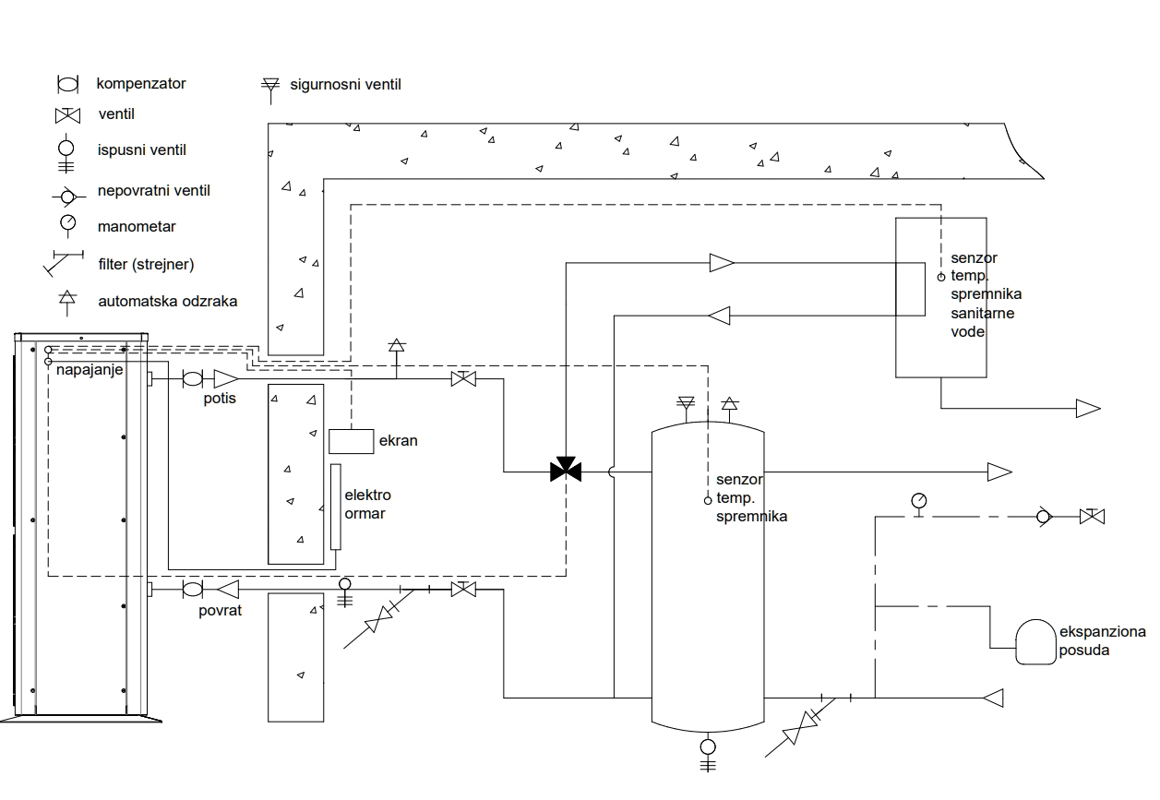

***Elementi koje treba sadržavati instalacija toplotne pumpe (spremnik sanitarne vode opcionalno)***

## Napajanje

Za dovod napajanja električnom energijom potrebno je skinuti prednji poklopac toplotne pumpe. To se radi tako što se izvade plastični čepovi i imbus ključem ovdrnu vijci sa desne bočne strane i sa prednje strane poklopca. Poklopac se skida povlačenjem prema dole.

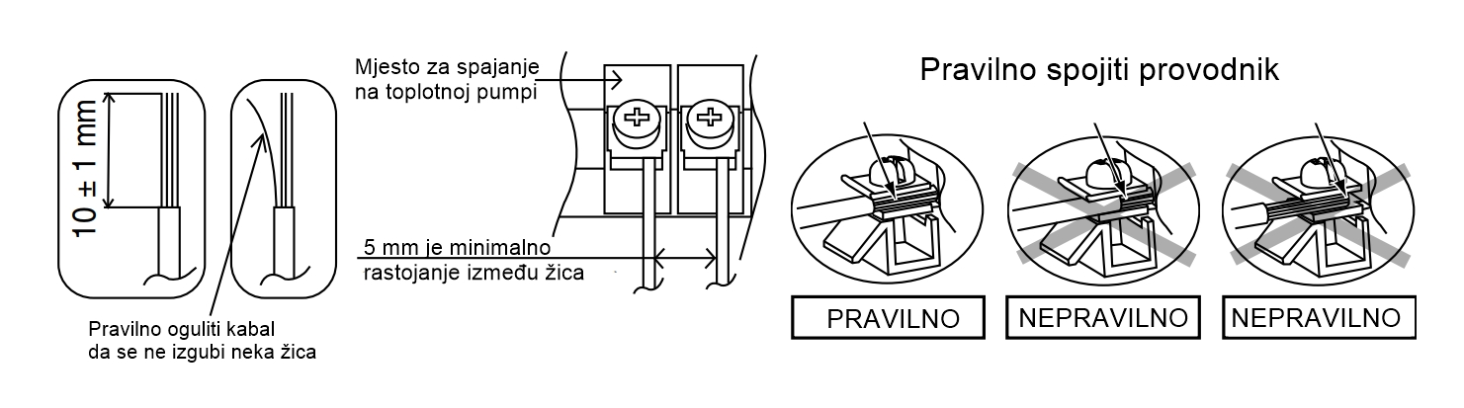

Kod jednofaznih EcoLife10 i EcoLife17 modela mjesto priključka nalazi se na prednjoj strani kutije elektronike, kao što je prikazano na slici ispod. Kod trofaznih EcoLife22 i EcoLife26 potrebno je skinuti poklopac elektronike koji je pričvršćen sa dva samourezujuća vijka kako bi se došlo do mjesta priključka.

Kabal se provlači kroz jedan od dva otvora sa desne bočne strane preko kojih je postavljena zaštitna guma kako ne bi došlo do oštećenja kabla od limove. Ovisno o modelu na crtežu na kraju poglavlja dati su presjeci napojnog kabla.

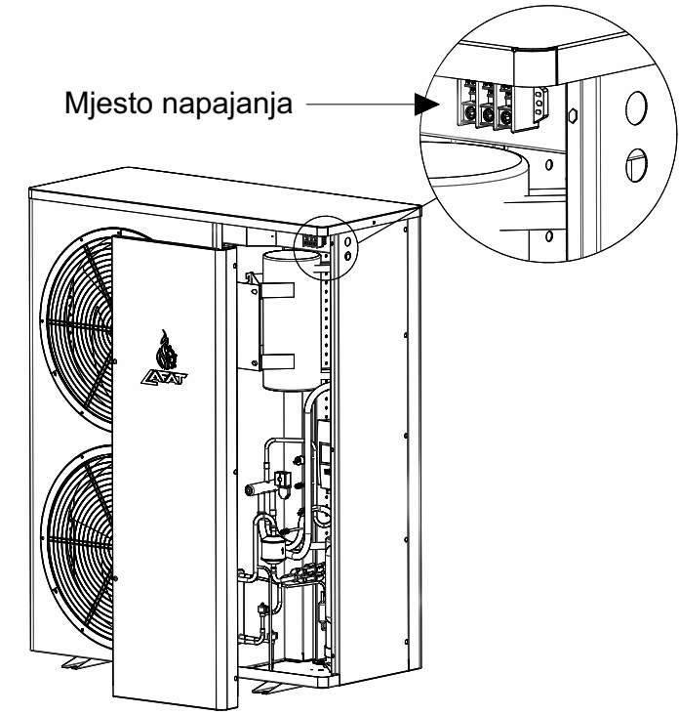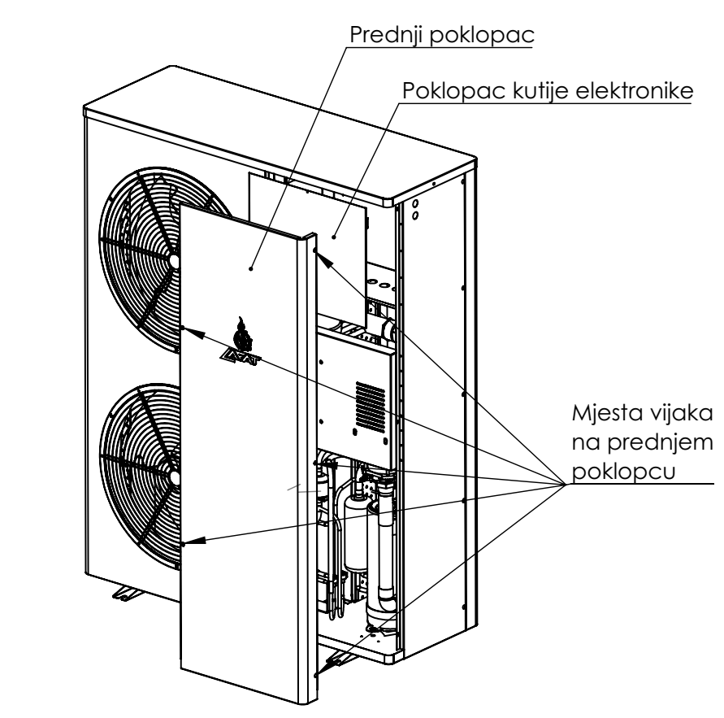

***Mjesto napajanja na monofaznoj Eco Life 12.5 toplotnoj pumpi, Skidanje prednjeg poklopca i poklopca kutije na monofaznoj I trofaznoj Eco Life 20 toplotnoj pumpi. Eco Life 25 / 30 toplotnoj pumpi.***

# PRILOG

# Pregled osnovnih informacija za montažu

|  |  |
| --- | --- |
| ECO LIFE 10 | |
|  | |
| Masa | 121 kg |
| Najšire dimenzije | 545x952x1005 |
| Potis/povrat | 1“ / 1“ (ženski navoj) |
| Cjevovod | Minimalni unutrašnji prečnik cjevovoda: 30 mm ili bakarna cijev 28x1mm |
| Napajanje | Monofazno, 220-240 V, 21.5 A (max), presjek kabla: 2.5 mm2 (za dužine kabla do 10 m) |
| ECO LIFE 16T | |
|  | |
| Masa | 162 kg |
| Najšire dimenzije | 545x1362x1046 |
| Potis/povrat | 5/4“ / 5/4“ (ženski navoj) |
| Cjevovod | Minimalni unutrašnji prečnik cjevovoda: 35 mm ili bakarna cijev 35x1mm |
| Napajanje | Trofazno, 380V-415V, 12A (max), presjek kabla: 4 mm2 |
| ECO LIFE 6 | |
|  | |
| Masa | 115 kg |
| Najšire dimenzije | 545x952x1005 |
| Potis/povrat | 1“ / 1“ (ženski navoj) |
| Cjevovod | Minimalni unutrašnji prečnik cjevovoda: 30 mm ili bakarna cijev 28x1mm |
| Napajanje | 220V-240V, 14A (max./f), presjek kabla: 4 mm2 (za dužine kabla do 10 m) |